

数据库原理结课论文

题目：基于Servlet+Mybatis的城市公益活动报名与志愿时长管理平台
学院 ： 信息工程学院
年级： 2024级
专业： 软件工程
学生姓名： 隋承果、康雄杰、
林奕松、王玉、陶炳源
指导老师： 宋丽亚、周波

2026年 7月
摘 要
随着社会的发展和公民意识的提升，志愿服务在社会治理、社区建设、公益事业等领域发挥着越来越重要的作用。传统的志愿服务管理模式多依赖人工操作和纸质记录，存在信息传递不及时、数据统计困难、管理效率低下、服务时长核算不准确等问题，难以满足日益增长的志愿服务需求。一个高效的志愿服务管理系统能够实现志愿活动的信息化管理，提升组织运营效率，规范服务时长记录，促进志愿服务事业的健康发展。

本系统采用B/S模式，基于Java Web技术栈开发，使用MySQL数据库进行数据存储。系统角色包括普通志愿者用户和系统管理员。普通用户的主要功能包括注册登录、浏览活动、活动报名、签到签退、查看服务时长、收藏分享活动、查看消息通知、个人信息管理等；管理员的主要功能包括用户管理、活动管理、组织管理、报名审核、签到管理、时长管理、数据统计、系统设置等。系统还提供热力地图展示、发现页智能推荐、3D志愿历程等特色功能，提升用户体验。

本文按照系统开发过程，依次介绍了该系统的开发背景与意义、系统需求分析、系统设计以及系统实现部分，最后对系统的完成情况做了总结与展望。

关键词:志愿服务管理系统；B/S架构；MySQL；志愿时长管理

目录
1 绪论 4
1.1 项目背景与意义 4
1.2 国内外研究现状 4
1.3 开发目标 5
1.4 实施方案 6
1.4.1 技术路线 6
1.4.2 系统配置 7
2 系统需求设计 8
2.1 可行性分析 8
2.1.1 技术可行性 8
2.1.2 经济可行性 8
2.1.3 操作可行性 9
2.2 功能性需求 9
2.2.1 角色分析 9
2.2.2 系统用例图 10
2.2.3 用例描述 10
2.3 非功能性需求 13
3 系统设计 15
3.1 功能设计 15
3.1.1 普通用户功能 15
3.1.2 管理员功能 16
3.2 数据库设计 18
3.2.1 实体及属性 18
3.2.2 E-R图 25
3.2.3 数据表设计 26
4 系统实现 37
4.1 普通用户功能实现 37
4.1.1 用户注册与登录界面 37
4.1.2 活动浏览与报名管理 37
4.1.3 个人中心与时长管理 38
4.1.4 志愿社区与互动（志愿星球） 39
4.1.5 积分商城与等级体系 40
4.1.6 智能客服助手（志愿小星） 41
4.1.7 数据可视化探索（热力图与3D历程） 41
4.2 管理员功能实现 42
4.2.1 数据概览仪表盘 42
4.2.2 活动全生命周期管理 43
4.2.3 报名审核与批量处理 44
4.2.4 签到签退及时长结算 44
5 结论 46
5.1 总结 46
5.2 展望 46
参考文献 47

1 绪论

1.1 项目背景与意义
随着我国经济社会的快速发展和精神文明建设的不断深入，志愿服务作为公民参与社会治理、践行社会主义核心价值观的重要途径，得到了前所未有的重视和发展。近年来，我国志愿服务事业呈现出蓬勃发展的态势，志愿者队伍不断壮大，志愿服务领域持续拓展，从社区服务、环境保护、教育帮扶到大型赛事、应急救援，志愿服务的身影无处不在。
然而，在志愿服务事业快速发展的同时，传统的管理模式也暴露出诸多问题。首先，信息不对称问题突出，志愿活动发布渠道分散，志愿者难以及时获取适合自己的活动信息，活动组织方也难以精准招募合适的志愿者。其次，服务时长管理不规范，很多地区仍采用人工记录、纸质签字的方式，容易出现记录错误、时长造假、统计困难等问题，影响志愿者的积极性和公信力。再次，管理效率低下，活动发布、报名审核、签到签退、数据统计等环节大量依赖人工操作，耗时耗力且容易出错，难以应对日益增长的志愿服务规模。最后，缺乏有效的激励机制和成长记录，志愿者的服务经历难以系统呈现，归属感和成就感不足。
在信息化时代背景下，利用互联网技术构建专业化的志愿服务管理系统，是解决上述问题的有效途径。志愿服务管理系统可以整合活动发布、在线报名、签到签退、时长核算、数据统计、激励评价等功能于一体，实现志愿服务全流程的数字化管理。对于志愿者而言，可以方便地浏览活动、快速报名、实时查看自己的服务时长和成长记录；对于组织者而言，可以大幅提升管理效率，降低运营成本，实现数据化决策；对于整个社会而言，可以促进志愿服务的规范化、透明化发展，吸引更多人参与志愿服务事业。
"志愿者之星"志愿服务管理系统正是在这样的背景下提出的。本系统旨在构建一个功能完善、操作便捷、界面友好的志愿服务管理平台，通过信息化手段提升志愿服务管理效率，规范服务时长记录，完善志愿者激励体系，推动志愿服务事业的健康可持续发展。系统不仅满足基本的活动管理和时长核算需求，还创新性地引入热力地图、发现页智能推荐、3D志愿历程等特色功能，提升用户体验和参与感。

1.2 国内外研究现状
在国外，志愿服务起步较早，发展相对成熟，信息化管理程度也较高。欧美等发达国家的志愿服务已经形成了较为完善的体系，志愿服务管理系统广泛应用于各类非营利组织、社区机构和政府部门。例如，美国的VolunteerMatch平台是全球知名的志愿服务对接平台，拥有庞大的志愿者和活动数据库，通过智能匹配算法帮助志愿者找到合适的服务机会，同时提供时长追踪、技能认证等功能。英国的NCVO（全国志愿组织联合会）也建立了完善的志愿服务信息管理系统，为全国的志愿组织提供数据支持和管理工具。国外的志愿服务管理系统普遍具有功能全面、数据互通、智能化程度高等特点，注重用户体验和社交属性，同时与政府福利体系、教育体系相结合，形成了良好的激励机制。

在国内，随着志愿服务事业的快速发展，各地也纷纷探索信息化管理手段。全国志愿服务信息系统（"志愿中国"）作为国家级平台，实现了志愿者注册、活动发布、时长记录等基础功能，在全国范围内得到了广泛应用。各省市也相继建立了自己的志愿服务管理平台，如"志愿北京"、"上海志愿者网"等，结合地方特色提供服务。此外，还有大量面向特定领域或特定组织的志愿服务系统，如高校志愿服务管理系统、社区志愿服务平台等。

然而，当前国内志愿服务管理系统仍存在一些不足：一是系统同质化严重，多数平台停留在基础的信息发布和记录功能，缺乏创新性和用户粘性；二是用户体验有待提升，很多系统界面陈旧，操作复杂，不符合当代用户的使用习惯；三是数据价值挖掘不足，大量的志愿服务数据没有得到有效利用，难以提供决策支持和个性化服务；四是激励机制单一，多数系统仅停留在时长记录层面，缺乏成长体系、徽章成就、社交互动等深层次激励功能。

总体来看，国内志愿服务管理系统正处于快速发展阶段，从基础信息化向智能化、体验化方向升级。"志愿者之星"系统正是在这一趋势下，借鉴国内外优秀经验，结合实际需求，打造一个功能完善、体验优良、特色鲜明的志愿服务管理平台。

1.3 开发目标
"志愿者之星"志愿服务管理系统旨在构建一个功能全面、用户友好、特色鲜明的志愿服务管理平台，具体开发目标如下：

首先，在功能完整性方面，实现志愿服务全流程的数字化管理。覆盖从活动发布、在线报名、审核筛选、签到签退、时长核算到数据统计的完整业务闭环。支持多角色权限管理，普通志愿者用户可以浏览活动、报名参与、查看时长、管理个人信息；管理员可以进行用户管理、活动管理、组织管理、审核签到、数据统计等操作。

其次，在用户体验方面，打造简洁美观、操作便捷的交互界面。采用现代化的UI设计风格，页面布局清晰合理，操作流程简单直观。创新性地引入发现页滑动交互模式，用户通过左右上下滑动即可完成跳过、收藏、报名、分享等操作，提升使用趣味性。提供热力地图可视化功能，直观展示各区域志愿服务活跃度。

第三，在时长管理方面，建立规范准确的志愿服务时长核算体系。支持签到签退自动计时、管理员手动录入、用户自主申请等多种时长来源，每一条时长变更都有明确的来源记录和操作痕迹，确保时长数据的准确性和可追溯性。提供时长汇总统计和明细查询功能，志愿者可以清晰查看自己的服务时长构成。

第四，在激励成长方面，构建志愿者成长体系。设计徽章成就系统，根据志愿者的服务时长、参与活动数等条件解锁不同徽章，增强志愿者的成就感和归属感。提供3D志愿历程功能，以时间轴的形式立体展示志愿者的服务经历，记录成长轨迹。

最后，在系统性能方面，保证系统运行稳定高效。页面加载速度快，响应及时，能够支持一定规模的并发访问。数据存储安全可靠，具备良好的扩展性，能够根据业务需求持续迭代升级。

1.4 实施方案

1.4.1 技术路线
本系统采用B/S（浏览器/服务器）架构模式，用户通过浏览器即可访问系统，无需安装客户端软件，便于使用和维护。

系统开发遵循经典的软件工程流程，首先进行需求调研与分析，明确系统功能需求和非功能需求；然后进行系统设计，包括功能架构设计、数据库设计、界面设计；接着按照设计方案进行编码实现；最后进行测试验证和部署上线。

后端采用Java Web技术栈，基于MVC分层架构思想，将系统分为表现层、业务逻辑层和数据访问层，保证代码结构清晰，便于维护和扩展。数据持久层采用MyBatis框架，简化数据库操作，提高开发效率。前端采用JSP+CSS+JavaScript技术，结合响应式设计，保证在不同设备上的显示效果。

数据库采用MySQL关系型数据库，设计完善的数据表结构和关联关系，确保数据的完整性和一致性。系统部署在Tomcat服务器上，运行稳定可靠。

1.4.2 系统配置
(1) 硬件开发配置如下：
CPU型号：Intel Core i5 及以上
CPU主频：2.0GHz及以上
内存：8GB及以上
硬盘：256GB及以上
屏幕分辨率：1920×1080
其它：键盘、鼠标等

(2) 软件开发环境及相关技术如下：
系统架构：B/S
操作系统：Windows 10/11
服务器：Apache Tomcat 9.0
开发语言：Java JDK 1.8
开发框架：MyBatis 3.5
前端技术：JSP、HTML5、CSS3、JavaScript
数据库管理系统：MySQL 8.0
开发工具：IntelliJ IDEA、Navicat Premium

2 系统需求设计

2.1 可行性分析

2.1.1 技术可行性
本系统采用成熟的Java Web技术栈进行开发，相关技术已经发展多年，生态完善，文档丰富，社区支持良好。后端的Java语言、MyBatis持久层框架，前端的HTML、CSS、JavaScript技术，以及MySQL数据库都是当前Web开发领域的主流技术，技术成熟度高，风险可控。

开发团队具备Java Web开发的相关知识和经验，熟悉MVC架构模式和数据库设计，能够熟练使用相关开发工具。系统所采用的B/S架构模式技术方案成熟，部署维护简单，能够满足系统的功能需求和性能需求。

在特色功能实现方面，热力地图可以通过前端可视化技术结合坐标数据实现，发现页滑动交互可以通过JavaScript事件监听实现，3D志愿历程可以通过CSS3变换和时间轴数据实现，这些技术方案都是可行的。

智能推荐方面，基于用户的协同过滤算法技术成熟，实现难度适中，结合用户的活动参与、收藏、浏览等行为数据，能够实现有效的个性化推荐。AI内容审核可以对接第三方大模型API，实现活动内容、评论的快速辅助审核，技术方案可行.

综上所述，从技术角度来看，本系统的开发是完全可行的。

2.1.2 经济可行性
从开发成本来看，本系统采用的技术栈均为开源免费技术，Java、MyBatis、MySQL、Tomcat等都可以免费使用，无需支付软件授权费用。开发工具可以使用社区版或教育版，硬件要求为普通个人电脑即可满足，开发投入成本较低。

从运营成本来看，系统部署在云服务器上即可运行，服务器成本根据访问量可以灵活选择，初期可以使用较低配置的服务器，随着用户规模增长再逐步升级。相比传统的人工管理模式，系统能够大幅节省人力成本，提高管理效率。

从效益角度来看，系统投入使用后，可以显著提升志愿服务管理效率，减少人工操作的错误率，降低管理成本。同时，规范化的管理和良好的用户体验能够吸引更多志愿者参与，产生更大的社会价值。对于高校、社区或志愿组织而言，一套高效的管理系统能够提升整体工作水平和服务质量，具有显著的经济效益和社会效益。

综上所述，本系统开发成本低，运营维护简单，效益明显，在经济上是可行的。

2.1.3 操作可行性
本系统采用B/S架构，用户只需通过浏览器即可访问使用，无需安装任何客户端软件，操作门槛低。界面设计遵循简洁易用的原则，导航清晰，布局合理，符合普通用户的使用习惯。普通志愿者用户经过简单引导即可熟练使用各项功能，管理员后台操作也都有明确的提示和引导。

系统的使用不会改变现有的志愿服务业务流程，而是对现有流程的数字化优化，管理人员和志愿者都能够快速适应。同时，系统提供完善的帮助信息和操作指引，用户在使用过程中遇到问题可以随时查阅。

从组织管理角度来看，系统的实施能够提升管理效率，减轻工作人员负担，得到管理人员的支持。志愿者也能够通过系统获得更好的服务体验，参与积极性更高。

综上所述，本系统操作简单，易于推广，在操作层面是可行的。

2.2 功能性需求

2.2.1 角色分析
本系统主要包含两类用户角色：普通志愿者用户和系统管理员，不同角色拥有不同的功能权限。
（1）普通志愿者用户
普通志愿者是系统的主要使用者，面向所有参与志愿服务的人员。用户通过注册账号成为平台志愿者，可以浏览平台发布的各类志愿活动，选择感兴趣的活动进行报名，参与活动后进行签到签退，累积志愿服务时长。用户还可以管理个人信息，查看自己的报名记录、服务时长明细、获得的徽章成就，收藏和分享活动，接收系统消息通知等。
（2）系统管理员
系统管理员负责平台的整体运营和管理。管理员可以管理所有用户账号，查看用户信息，启用或禁用账号；管理志愿组织信息，分配组织管理员；发布和管理志愿活动，审核用户的活动报名；管理活动签到，核算志愿服务时长；查看各类数据统计报表，了解平台运营情况；管理系统配置参数，查看后台操作日志等。

2.2.2 系统用例图
普通用户用例：用户注册、用户登录、浏览活动、活动报名、活动签到、查看时长、收藏活动、分享活动、消息通知、个人信息管理、查看徽章、3D志愿历程、热力地图浏览
管理员用例：管理员登录、用户管理、组织管理、活动管理、报名审核、签到管理、时长管理、数据统计、系统设置、操作日志查看

2.2.3 用例描述
（1）用户注册用例

参与者 | 普通用户
前置条件：用户访问系统注册页面  后置条件：注册成功，生成用户账号 | 主要流程：  1. 用户进入注册页面，填写用户名、密码、昵称、手机号等信息  2. 系统校验用户名是否已存在，手机号格式是否正确  3. 校验通过后，将用户信息写入数据库  4. 注册成功，跳转到登录页面  异常流程：  - 用户名已存在，提示用户更换用户名  - 两次输入密码不一致，提示重新输入  - 手机号格式错误，提示正确格式
表 2-1 用户注册用例规约

（2）用户登录用例

参与者 | 普通用户/管理员
前置条件：用户拥有合法账号  后置条件：登录成功，进入系统 | 主要流程：  1. 用户进入登录页面，输入用户名和密码  2. 系统校验用户名和密码是否正确  3. 校验通过，判断用户角色  4. 普通用户跳转到首页，管理员跳转到后台管理页面  异常流程：  - 用户名不存在，提示账号不存在  - 密码错误，提示密码错误  - 账号被禁用，提示账号已停用
表 2-2 用户登录用例规约

（3）浏览活动用例

参与者 | 普通用户
前置条件：用户登录系统  后置条件：展示活动列表 | 主要流程：  1. 用户进入活动中心页面  2. 系统从数据库读取活动数据  3. 以卡片形式展示活动列表，包含活动标题、时间、地点、状态、报名人数等信息  4. 用户可以按类型筛选活动，或按时间、热度排序  扩展流程：  - 用户点击活动卡片，查看活动详情  - 用户在发现页以滑动卡片形式浏览推荐活动
表 2-3 用户浏览活动用例规约

（4）活动报名用例

参与者 | 普通用户
前置条件：用户登录，活动处于招募中状态  后置条件：生成报名记录 | 主要流程：  1. 用户选择要报名的活动，点击报名按钮  2. 系统检查用户是否已报名该活动  3. 检查活动是否还有剩余名额  4. 生成待审核的报名记录  5. 提示报名成功，等待审核  异常流程：  - 用户已报名该活动，提示请勿重复报名  - 活动名额已满，提示名额已满  - 活动已结束，无法报名
表 2-4 活动报名用例规约

（5）报名审核用例

表 2-5 报名审核用例规约
参与者 | 管理员
前置条件：管理员登录，存在待审核的报名记录  后置条件：更新报名状态 | 主要流程：  1. 管理员进入报名审核页面  2. 系统展示所有待审核的报名记录  3. 管理员查看报名用户信息，选择通过或拒绝  4. 更新报名状态，填写审核备注  5. 向用户发送审核结果消息通知

（6）签到签退用例

表 2-6 签到签退用例规约
参与者 | 普通用户/管理员
前置条件：用户已通过活动报名，活动进行中  后置条件：生成签到记录，计算服务时长 | 主要流程：  1. 用户在活动现场进行签到操作  2. 系统记录签到时间，签到状态更新为已签到  3. 活动结束后用户进行签退操作  4. 系统记录签退时间，自动计算实际服务时长  5. 更新用户的累计服务时长  扩展流程：  - 管理员可以代用户进行签到签退操作  - 管理员可以手动调整服务时长

（7）时长管理用例

参与者 | 管理员
前置条件：管理员登录  后置条件：时长数据更新 | 主要流程：  1. 管理员进入时长管理页面  2. 可以查看所有用户的时长汇总和明细  3. 支持手动录入时长，填写时长数值和原因  4. 支持时长扣减操作  5. 所有时长变更都生成明细记录，可追溯
表 2-7 时长管理用例规约

（8）个人信息管理用例

参与者 | 普通用户
前置条件：用户登录  后置条件：个人信息更新 | 主要流程：  1. 用户进入个人中心页面  2. 查看个人基本信息，包括头像、昵称、手机号等  3. 可以修改头像、昵称、邮箱等个人资料  4. 保存修改，更新数据库
表 2-8个人信息管理用例规约

（9）数据统计用例

参与者 | 管理员
前置条件：管理员登录  后置条件：展示统计数据 | 主要流程：  1. 管理员查看首页统计卡片，了解平台整体数据  2. 查看热力地图统计，了解各区域活跃度  3. 查看活动类型分布统计  4. 查看月度趋势统计  5. 查看志愿者排行榜
表 2-9 数据统计用例规约

2.3 非功能性需求
（1）性能需求
系统应具备良好的响应速度，普通页面加载时间不超过3秒，数据查询响应时间不超过2秒。支持至少100个用户同时在线访问，在并发访问情况下仍能保持稳定运行。数据库查询效率高，能够支撑万级数据量的正常查询和统计。

（2）安全性需求
系统需要保证用户账号安全，密码加密存储，防止信息泄露。不同角色权限隔离，普通用户无法访问管理员功能。重要操作需要验证身份，防止越权操作。具备防SQL注入、防XSS攻击等基本安全防护能力。后台操作留有日志记录，所有管理操作可追溯。
（3）易用性需求
系统界面简洁直观，导航清晰，用户无需培训即可快速上手使用。操作流程符合用户习惯，减少不必要的步骤。提供友好的错误提示和操作引导，用户遇到问题时能够明确知道如何解决。页面布局美观统一，视觉体验良好。
（4）可靠性需求
系统运行稳定，故障率低，能够7×24小时连续运行。数据定期备份，防止数据丢失。出现故障时能够快速恢复，减少对用户使用的影响。具备异常处理机制，程序出错时给出友好提示，不会直接崩溃。
（5）可扩展性需求
系统架构设计具备良好的扩展性，功能模块耦合度低，便于后续新增功能。数据库设计预留扩展字段，能够适应业务需求的变化。支持用户量和数据量的增长，能够根据需要进行性能扩容。

3 系统设计

3.1 功能设计

3.1.1 普通用户功能
普通用户功能模块面向志愿者用户，提供志愿服务相关的各项功能，主要包括以下子模块：

（1）登录注册模块
用户注册：新用户通过填写用户名、密码、昵称、手机号等信息完成注册，系统校验信息合法性后创建账号。
用户登录：已注册用户通过用户名和密码登录系统，系统验证身份后进入对应功能页面。
退出登录：用户安全退出系统，清除登录状态。
（2）首页模块
平台概览：展示平台整体数据统计，包括累计志愿时长、注册志愿者数、活动总数等。
推荐活动：展示热门推荐的志愿活动卡片，点击可查看详情。
用户评价：展示志愿者的真实评价反馈，增强平台可信度。
项目历程：展示平台发展阶段时间轴，体现平台成长历程。

（3）发现页模块
活动推荐：基于热度算法为用户推荐志愿活动，以卡片形式呈现。
滑动交互：支持左滑跳过、上滑收藏、右滑报名、下滑分享四种手势操作，交互新颖有趣。
操作反馈：每次操作都有即时的视觉反馈和结果提示。
（4）活动中心模块
活动列表：展示所有正在招募和已完成的志愿活动，支持分页浏览。
分类筛选：按活动类型（社区服务、环境保护、教育帮扶、文明创建、助残扶弱、文化惠民等）进行筛选。
活动详情：展示活动的详细信息，包括活动标题、时间地点、招募人数、活动描述、发布组织等。
活动报名：对感兴趣的活动提交报名申请，等待审核。
（5）热力地图模块
区域热力：以热力点形式展示各区域的志愿服务活跃度，热度越高区域点越大。
区域排行：展示各区域的活跃度排名，包含活动数量、参与人数、总服务时长等数据。
类型分布：展示不同类型志愿活动的占比分布。
月度趋势：展示近几个月志愿服务活动数量、参与人次、服务时长的变化趋势。
（6）个人中心模块
数据概览：展示用户累计服务时长、完成活动数、当前排名等核心数据。
我的报名：查看所有报名记录，包括待审核、已通过、已拒绝、已完成等状态。
时长明细：查看服务时长的详细变更记录，包括来源、时间、数值、原因等。
消息通知：接收系统消息、审核结果、活动提醒等各类通知，支持已读未读状态管理。
我的收藏：查看收藏的志愿活动列表。
成就徽章：展示已获得的徽章和未解锁的徽章，记录志愿者成长。
个人资料：修改头像、昵称、邮箱等个人信息。
（7）3D志愿历程模块
时间轴展示：以3D立体时间轴的形式展示用户的志愿服务历程。
事件节点：每个节点对应一次志愿活动或一个里程碑事件，显示时间、地点、时长等信息。
成长轨迹：直观呈现志愿者从注册开始的成长路径，增强仪式感和成就感。

3.1.2 管理员功能
管理员功能模块面向平台管理人员，提供系统运营管理的各项功能，主要包括以下子模块：

（1）后台登录模块
管理员登录：管理员通过专用账号登录后台管理系统。
安全验证：验证管理员身份和权限，确保后台安全。
（2）用户管理模块
用户列表：展示所有注册用户信息，包括用户名、昵称、手机号、角色、注册时间、账号状态等。
用户筛选：按角色、区域、账号状态等条件筛选用户。
状态管理：启用或禁用用户账号。
用户详情：查看用户的详细信息和服务数据。
（3）组织管理模块
组织列表：展示所有志愿组织信息，包括组织名称、类型、联系人、所属区域、状态等。
组织增删改查：新增、编辑、删除志愿组织信息。
管理员分配：为组织分配管理员账号，设置主管理员。
（4）活动管理模块
活动列表：展示所有活动信息，包括活动标题、发布组织、时间地点、状态、报名人数等。
活动发布：创建新的志愿活动，填写活动各项信息，上传活动图片。
活动编辑：修改已有活动的信息。
活动状态管理：更新活动状态（招募中、已完成、已取消等）。
图片管理：管理活动的多张图片，设置封面图。
标签管理：维护活动分类标签。
（5）报名审核模块
待审核列表：展示所有待审核的报名申请。
审核操作：查看报名用户信息，选择通过或拒绝报名，填写审核备注。
批量审核：支持批量审核多个报名申请。
审核记录：查看历史审核记录。
（6）签到管理模块
签到列表：查看所有活动的签到情况。
签到状态：查看用户的签到/签退状态和时间。
代签操作：管理员可以代用户进行签到签退。
时长确认：确认活动实际服务时长。
（7）时长管理模块
时长汇总：查看所有用户的累计服务时长和排名。
时长明细：查看所有时长变更记录，支持按用户、来源、时间筛选。
手动录入：为用户手动录入服务时长，填写原因。
时长扣减：对错误时长进行扣减调整。
（8）数据统计模块
首页统计：展示平台核心数据指标，包括总用户数、总活动数、总时长等。
区域统计：各区域志愿服务数据统计。
类型统计：各类型活动数量和占比统计。
月度统计：按月统计活动数、参与人次、服务时长趋势。
志愿者排行：按服务时长排名的志愿者榜单。
（9）系统设置模块
参数配置：配置平台名称、报名审核开关、签到有效期等系统参数。
操作日志：查看所有管理员的后台操作记录，包括操作人、操作内容、时间、IP等。

3.2 数据库设计

3.2.1 实体及属性
（一）基础配置实体
1. 用户表（volunteer_user）
平台账号主体，存储所有志愿者及管理员的登录信息与个人档案。
属性包括：用户ID、登录用户名、登录密码、昵称、真实姓名、手机号、邮箱、角色、账号状态、所属区域ID、创建时间。
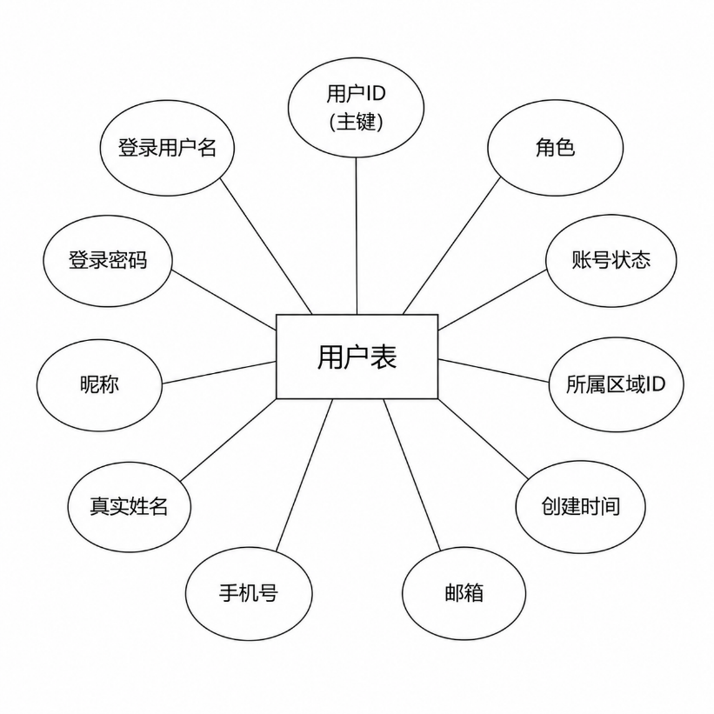
2. 区域表（volunteer_region）
行政区划层级实体，用于地图热力展示及按区域筛选统计数据。
属性包括：区域ID、区域名称、上级区域ID、区域层级、区域编码、热力图横坐标、热力图纵坐标、排序号。
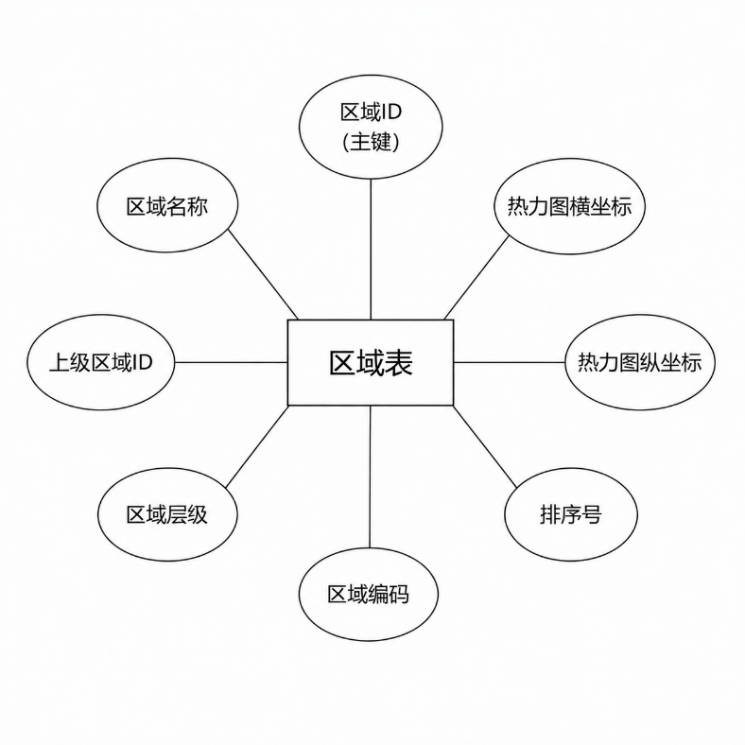
3. 志愿组织表（volunteer_organization）
活动发布机构实体，绑定所属区域，用于划分活动归属。
属性包括：组织ID、所属区域ID、组织名称、组织类型、联系人姓名、联系人电话、组织地址、组织状态。
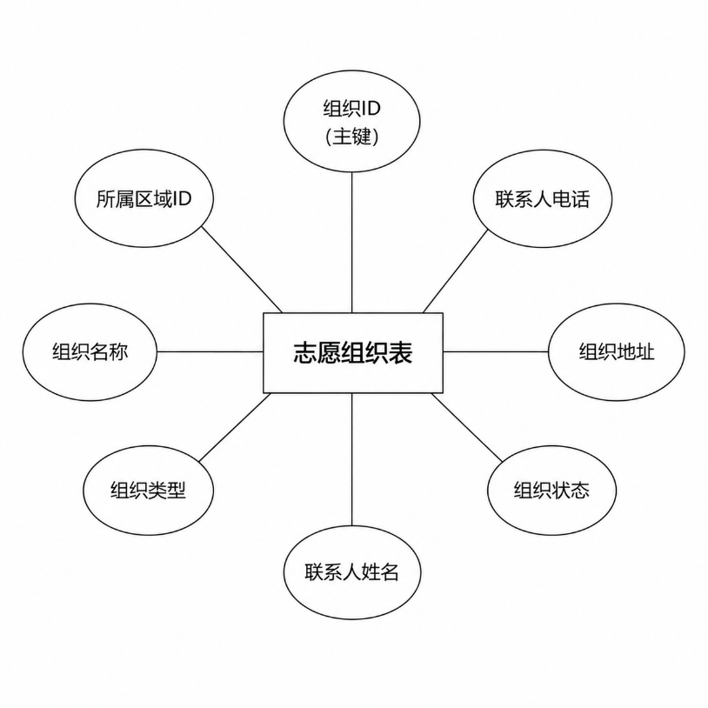
4. 活动标签表（volunteer_tag）
用于活动分类筛选和统计图表配色的字典实体。
属性包括：标签ID、标签名称、标签类型、颜色代码、描述说明。
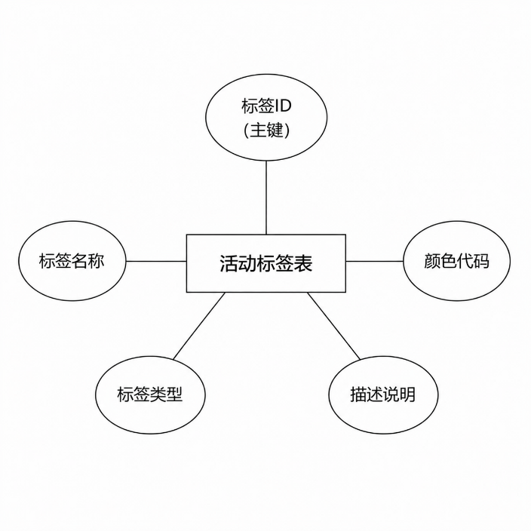
5. 活动状态表（volunteer_activity_status）
活动生命周期状态字典，统一前后端状态标识。
属性包括：状态ID、状态编码、状态名称、排序号。
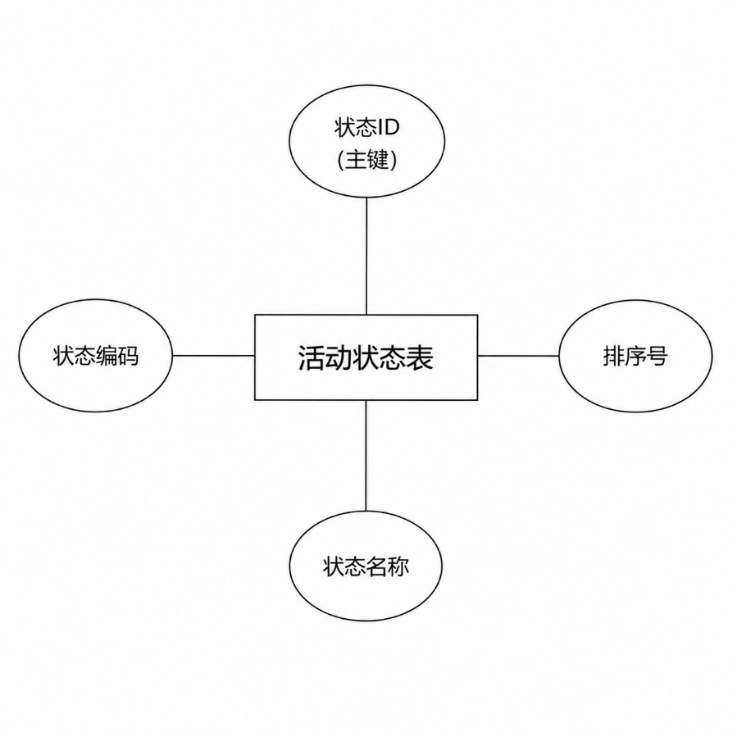
（二）活动管理实体
6. 志愿活动表（volunteer_activity）
系统核心业务实体，承载全部志愿活动的发布信息和实时数据。
属性包括：活动ID、发布组织ID、所属区域ID、活动状态ID、发布管理员ID、活动标题、活动类型名称、活动封面、活动描述、活动地点、开始时间、结束时间、招募人数、已报名人数、收藏数、分享数、标准服务时长、热度值、发布时间。
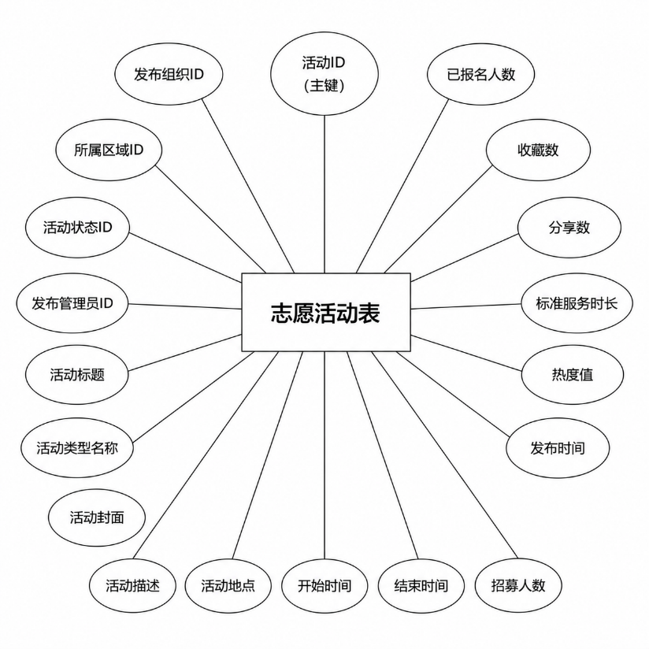

（三）参与流程实体
7. 活动报名表（volunteer_activity_enrollment）
记录用户报名活动的申请及审核全流程数据。
属性包括：报名ID、活动ID、报名用户ID、报名状态、报名备注、报名时间、审核管理员ID、审核时间、审核意见、取消时间。
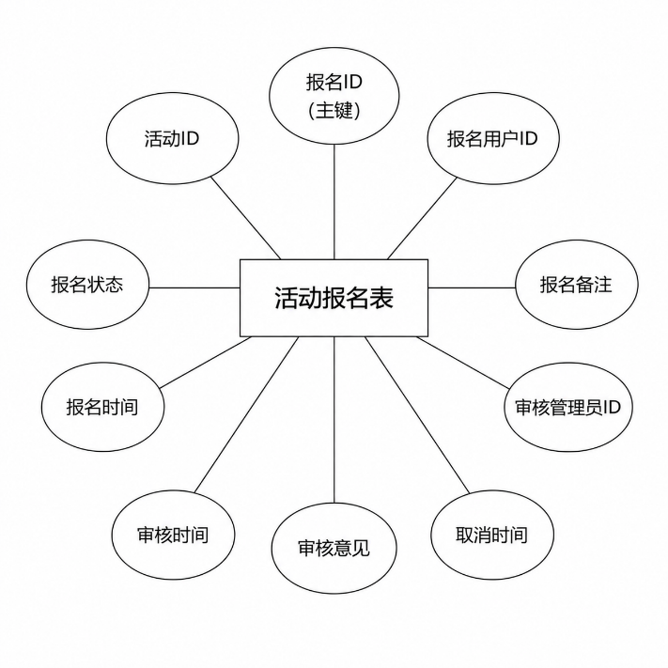
8. 签到签退表（volunteer_activity_sign）
记录志愿者到场签到和离场签退的明细，用于核算实际服务时长。
属性包括：签到ID、关联报名记录ID、签到时间、签退时间、签到状态、实际服务时长、确认管理员ID、签到二维码令牌。
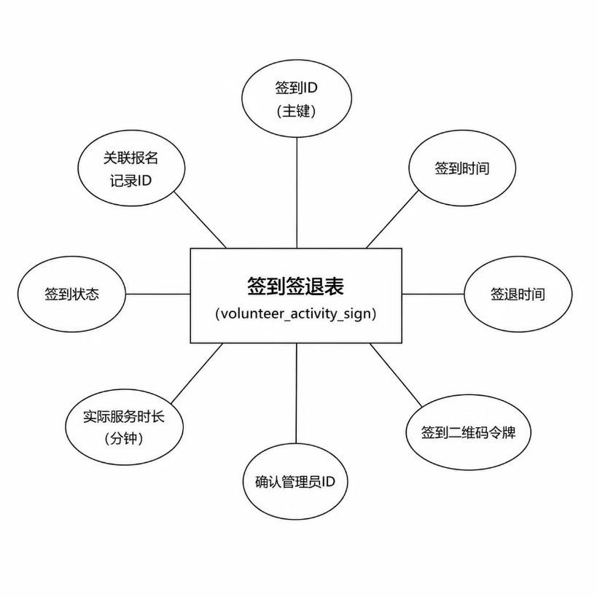
（四）服务时长与统计实体
9. 用户时长汇总表（volunteer_service_hour_summary）
用户个人服务数据的汇总快照，用于优化个人中心和排行榜查询。
属性包括：汇总ID、用户ID、累计总服务时长、累计活动数量、上次结算时间。
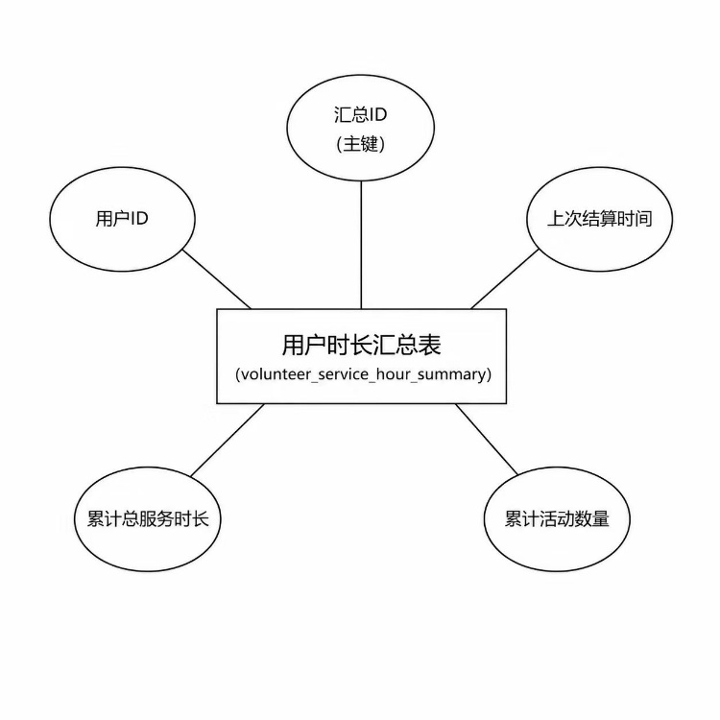
10. 服务时长明细表（volunteer_service_hour_change）
时长流水追溯实体，完整记录每次时长增减的详细操作信息。
属性包括：变更记录ID、用户ID、关联活动ID、关联签到ID、变更类型、时长来源、变更数值、变更原因、操作管理员ID、创建时间。
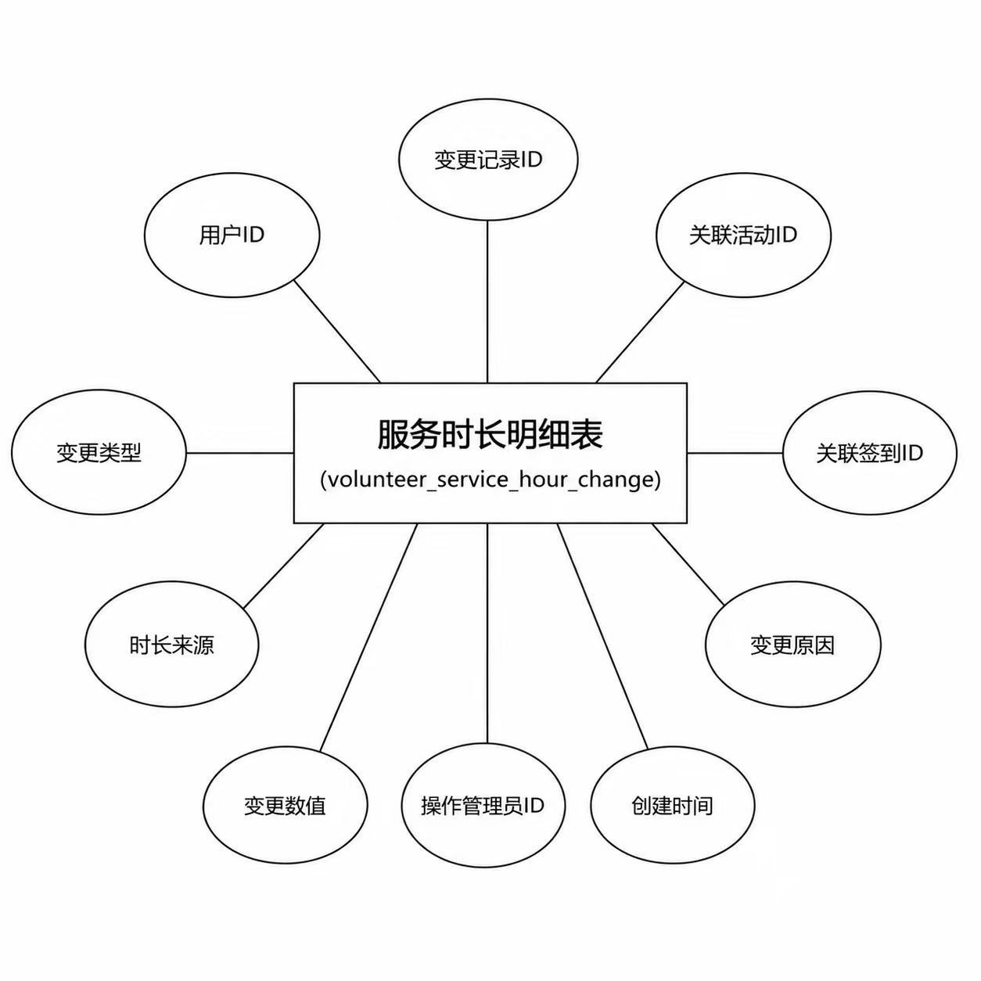
11. 首页统计快照表（volunteer_home_stat_snapshot）
系统首页核心指标（总数、变化趋势等）的定期缓存快照。
属性包括：快照ID、统计日期、统计指标编码、统计数值、指标标签、变化描述文字。
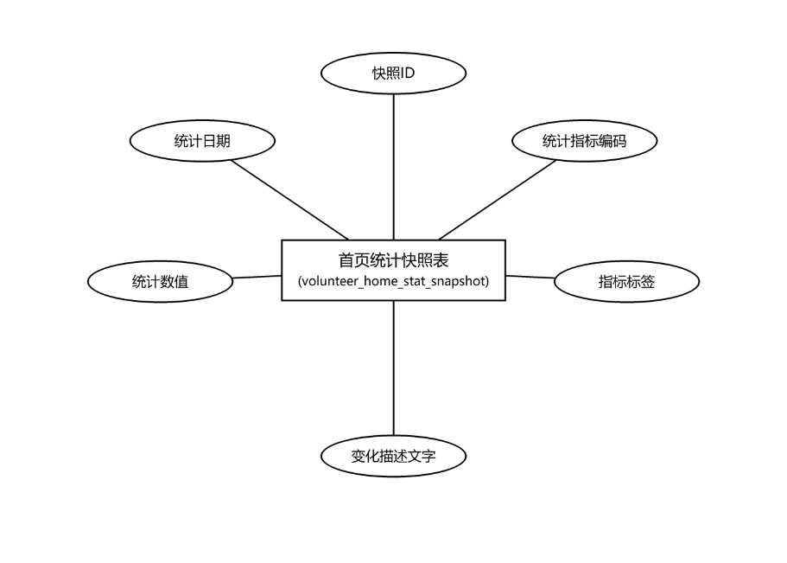
12. 区域统计快照表（volunteer_region_stat_snapshot）
按区域维度定期统计的活动、人数、时长等数据快照。
属性包括：快照ID、区域ID、快照日期、活动数量、参与人数、总时长、热度评分。
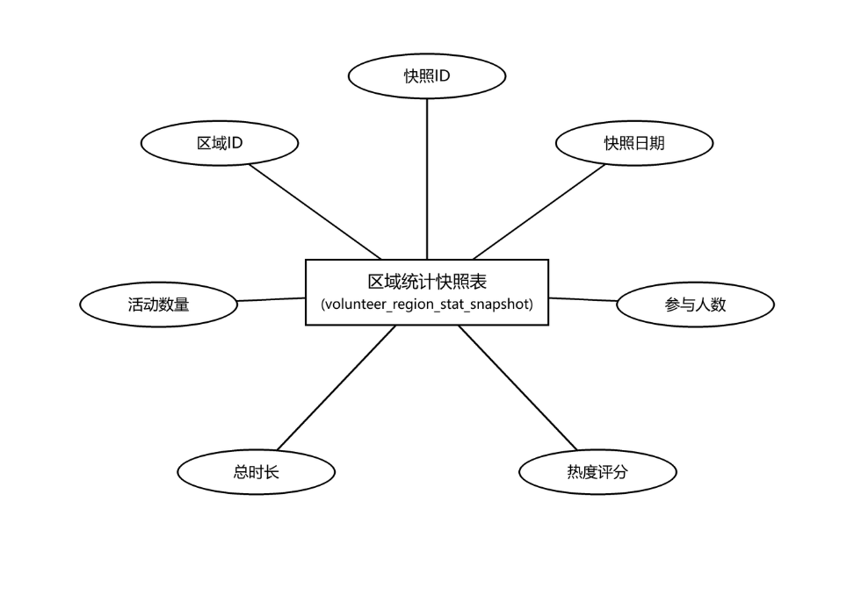
13. 月度统计快照表（volunteer_monthly_stat_snapshot）
按月份维度汇总的全国或区域级平台运营核心数据。
属性包括：快照ID、统计月份、活动数量、参与人数、总服务时长。
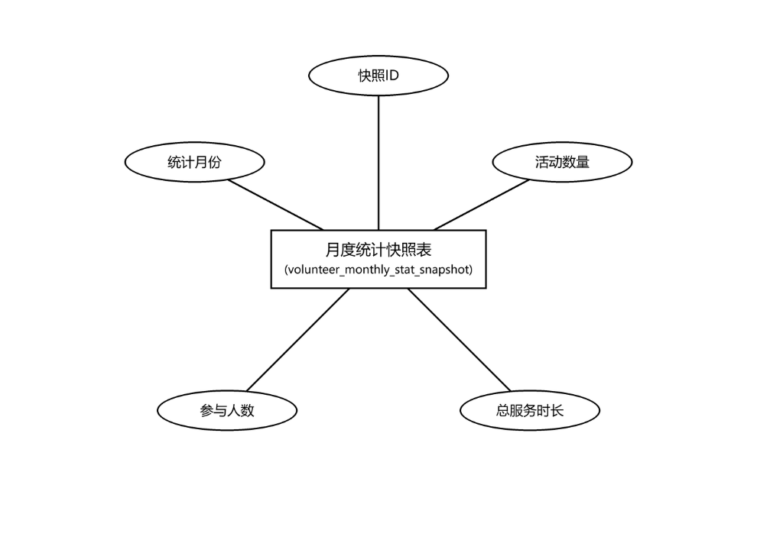
（五）系统消息实体
14. 系统消息表（volunteer_message）
平台内部消息通知实体，用于记录管理员向用户发送的系统消息。
属性包括：消息ID、发送者ID、接收者ID、消息标题、消息内容、消息类型、是否已读。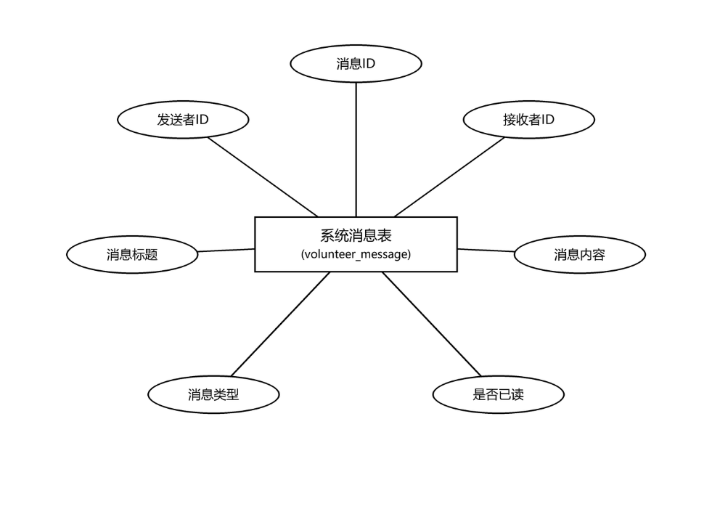

3.2.2 E-R图
（一）核心业务域：包含用户、区域、组织、活动、报名、签到等7张表，串联从区域归属、活动发布、报名审核到签到签退的完整业务流程。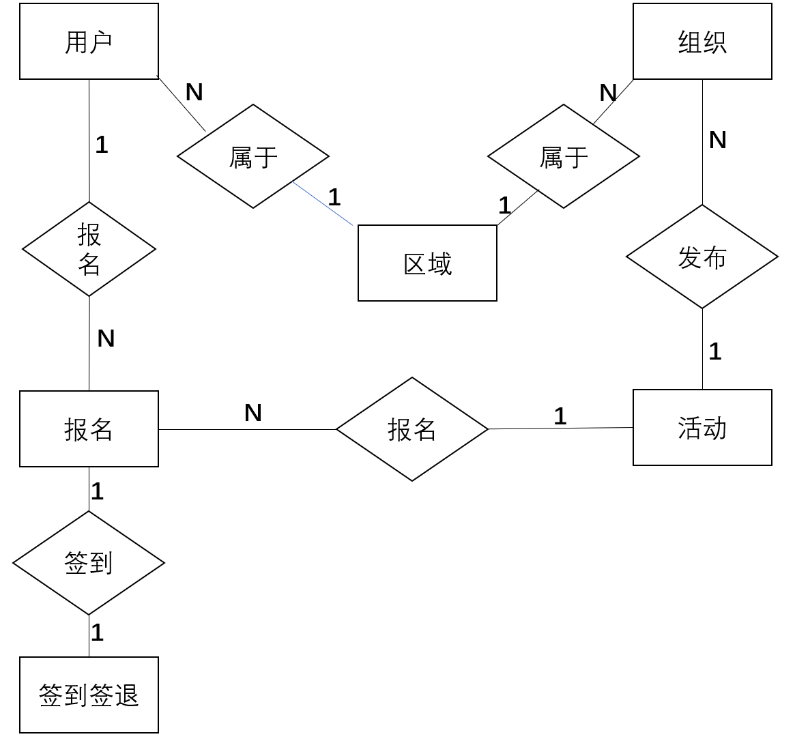
（二）服务时长域：包含时长汇总和时长明细两张表，记录用户总时长与每次增减流水，支撑个人中心和排行榜。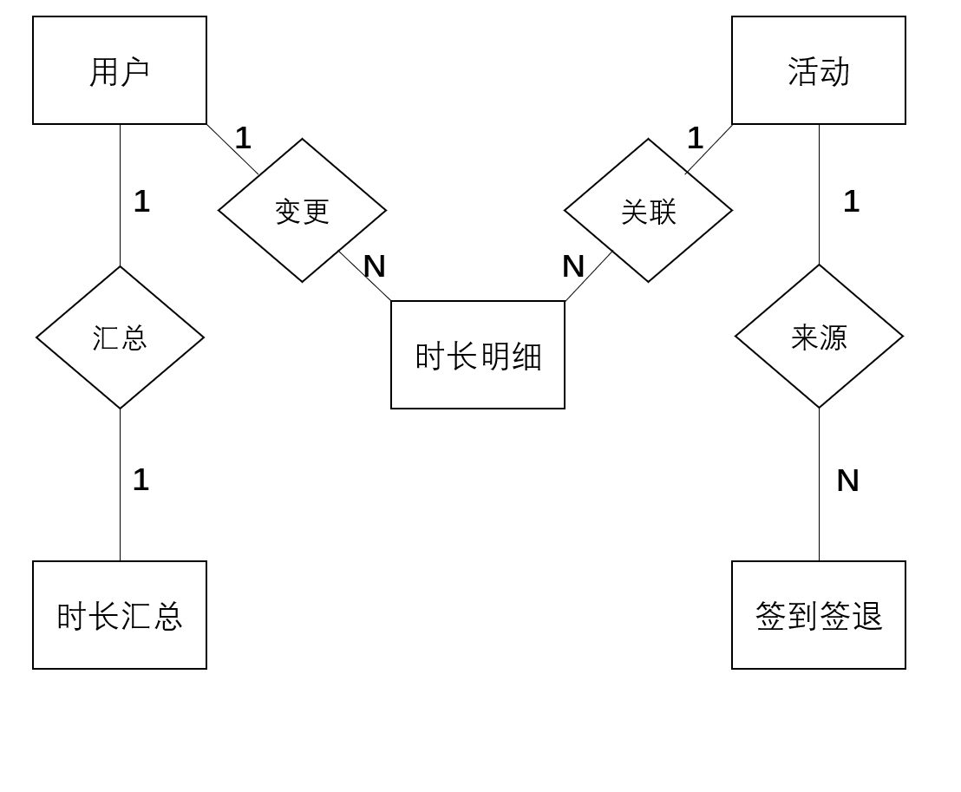
（三）全景总览：将核心E-R关系，清晰呈现用户、区域组织、活动、报名、签到、时长及统计快照间的全量关系。
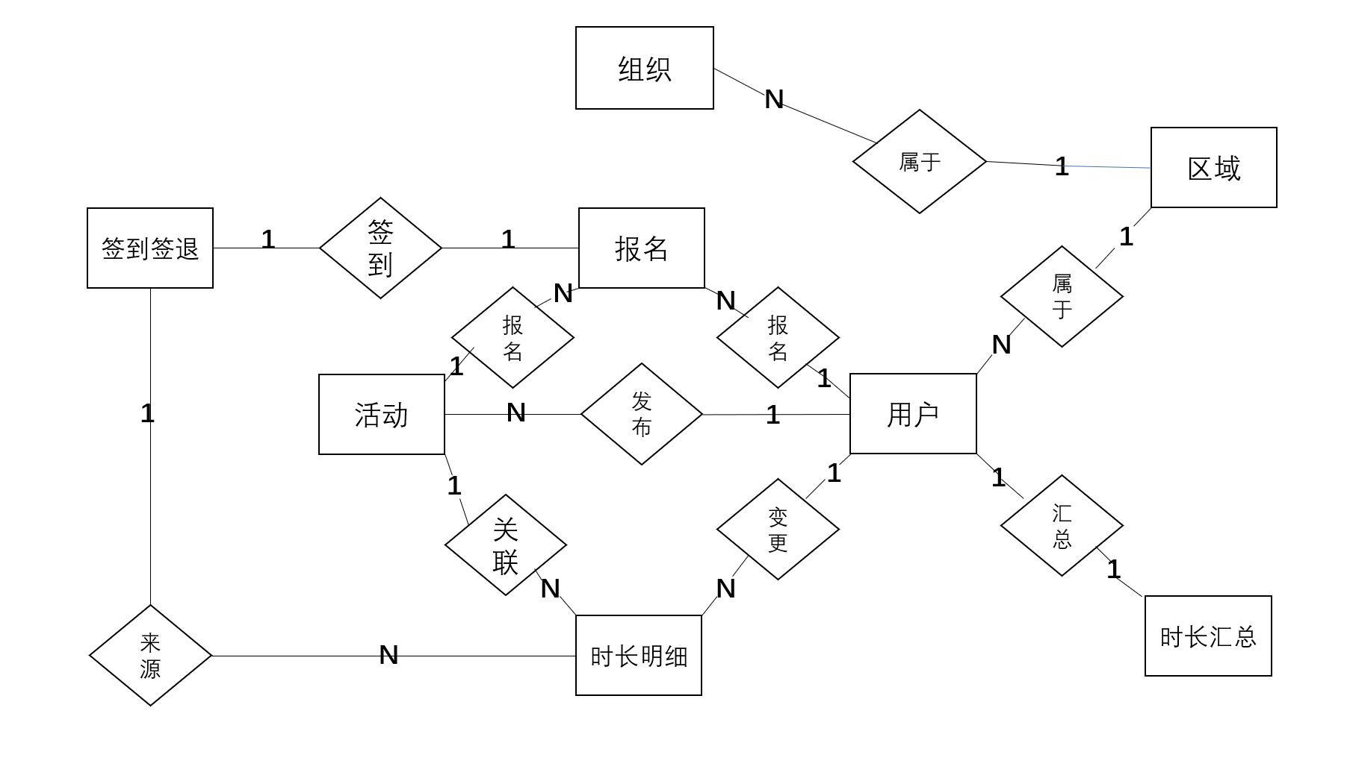

3.2.3 数据表设计
本系统数据库采用MySQL，所有表名统一使用`volunteer_`前缀，主键统一命名为`id`，外键字段统一命名为`xxx_id`，保证命名规范统一。主要数据表设计如下：

（1）用户表（volunteer_user）
保存注册账号、身份角色和个人资料，是报名、审核和时长业务的用户主体。

表 3-1 用户表 volunteer_user
字段名称 | 数据类型 | 字段含义 | 完整性约束
id | INT | 自增编号 | 主键
username | VARCHAR(50) | 登录用户名 | NOT NULL，唯一值
password | VARCHAR(100) | 登录密码 | NOT NULL
nickname | VARCHAR(50) | 用户昵称 | NOT NULL
phone | VARCHAR(20) | 联系手机号 | 可空，取值 11 位数字
email | VARCHAR(100) | 邮箱地址 | 可空，取值包含 @
avatar_url | VARCHAR(255) | 头像存储路径 | 可空
real_name | VARCHAR(50) | 真实姓名 | 可空
gender | CHAR(1) | 性别标识 | 可空，取值 M 男 / F 女 / U 未知
birthday | DATE | 出生日期 | 可空
region_id | INT | 所属区域 ID | 可空，关联 volunteer_region.id
register_source | VARCHAR(30) | 注册来源 | NOT NULL，默认 web
account_status | CHAR(1) | 账号启用状态 | NOT NULL (0: 停用 / 1: 正常)
role | CHAR(1) | 用户角色 | NOT NULL (0: 志愿者 / 1: 管理员)
last_login_time | DATETIME | 最后登录时间 | 可空
create_time | DATETIME | 记录创建时间 | NOT NULL
update_time | DATETIME | 记录更新时间 | NOT NULL，自动更新

（2）区域表（volunteer_region）
用于存储活动所属地区信息，包含地市、区县层级数据，用于地图统计、活动区域筛选。表的结构见表 3-2.
表 3-2 区域表volunteer_region
字段名称 | 数据类型 | 字段含义 | 完整性约束
id | INT | 自增编号 | 主键
region_name | VARCHAR(50) | 区域名称 | NOT NULL，唯一值
parent_region_id | INT | 上级区域 ID | 可空，自关联本表 id
region_level | TINYINT | 区域层级 | NOT NULL (1: 地市 / 2: 区县 / 3: 街道)
region_code | VARCHAR(20) | 区域编码 | 可空
center_x | DECIMAL(6,2) | 地图横向坐标 | 可空
center_y | DECIMAL(6,2) | 地图纵向坐标 | 可空
sort_no | INT | 排序序号 | NOT NULL，默认 0
create_time | DATETIME | 记录创建时间 | NOT NULL
update_time | DATETIME | 记录更新时间 | NOT NULL，自动更新

（3）组织表（volunteer_organization）
用于记录发布志愿活动的机构、社区、学校等组织信息，存储组织联系方式、地址等。表的结构见表 3-3。

表 3-3 组织表volunteer_organization
字段名称 | 数据类型 | 字段含义 | 完整性约束
id | INT | 自增编号 | 主键
region_id | INT | 所属区域 ID | NOT NULL，关联 volunteer_region.id
organization_name | VARCHAR(100) | 组织全称 | NOT NULL
organization_type | VARCHAR(30) | 组织类型 | NOT NULL，默认 social
contact_name | VARCHAR(50) | 组织联系人 | 可空
contact_phone | VARCHAR(20) | 联系电话 | 可空，取值 11 位数字
address | VARCHAR(255) | 组织地址 | 可空
description | VARCHAR(500) | 组织简介 | 可空
status | CHAR(1) | 组织启用状态 | NOT NULL (0: 停用 / 1: 启用)
create_time | DATETIME | 记录创建时间 | NOT NULL
update_time | DATETIME | 记录更新时间 | NOT NULL，自动更新

(4)活动分类标签表 volunteer_tag
本表存储志愿活动分类，用于页面筛选、统计图表配色，关联分类统计快照表。表的结构见表 3-4。
表 3-4 活动分类标签表 volunteer_tag
字段名称 | 数据类型 | 字段含义 | 完整性约束
id | INT | 自增编号 | 主键
tag_name | VARCHAR(50) | 分类名称 | NOT NULL，唯一值
tag_type | VARCHAR(30) | 标签类型 | NOT NULL，固定 activity_type
color_code | VARCHAR(20) | 前端展示配色 | 可空
description | VARCHAR(255) | 分类说明 | 可空
sort_no | INT | 排序序号 | NOT NULL，默认 0
create_time | DATETIME | 记录创建时间 | NOT NULL
update_time | DATETIME | 记录更新时间 | NOT NULL，自动更新
(5) 活动状态字典表 volunteer_activity_status
本表统一管理活动生命周期状态编码，所有活动外键关联本表，统一前后端状态标识。表的结构见表 3-5。
表 3-5 活动状态字典表 volunteer_activity_status
字段名称 | 数据类型 | 字段含义 | 完整性约束
id | INT | 自增编号 | 主键
status_code | VARCHAR(30) | 状态编码 | NOT NULL，唯一值
status_name | VARCHAR(50) | 状态中文名称 | NOT NULL
sort_no | INT | 排序序号 | NOT NULL，默认 0
create_time | DATETIME | 记录创建时间 | NOT NULL
update_time | DATETIME | 记录更新时间 | NOT NULL，自动更新
(6) 志愿活动主表 volunteer_activity
系统核心业务表，存储全部活动基础数据，外键关联组织、区域、分类、状态、发布管理员，关联报名、签到、时长明细、各类统计快照。表的结构见表 3-6。
表 3-6 志愿活动主表 volunteer_activity
字段名称 | 数据类型 | 字段含义 | 完整性约束
id | INT | 自增编号 | 主键
organization_id | INT | 发布组织 ID | NOT NULL，关联 volunteer_organization.id
region_id | INT | 活动所属区域 ID | NOT NULL，关联 volunteer_region.id
activity_status_id | INT | 活动状态 ID | NOT NULL，关联 volunteer_activity_status.id
publish_user_id | INT | 发布管理员 ID | NOT NULL，关联 volunteer_user.id
title | VARCHAR(150) | 活动标题 | NOT NULL
activity_type | VARCHAR(50) | 活动分类名称 | NOT NULL
activity_cover_url | VARCHAR(255) | 活动封面图片地址 | 可空
description | TEXT | 活动详情介绍 | NOT NULL
address | VARCHAR(255) | 活动举办地点 | NOT NULL
start_time | DATETIME | 活动开始时间 | NOT NULL
end_time | DATETIME | 活动结束时间 | NOT NULL
sign_in_start_time | DATETIME | 签到起始时间 | 可空
sign_out_end_time | DATETIME | 签退截止时间 | 可空
recruit_count | INT | 招募总人数 | NOT NULL，默认 0
applied_count | INT | 已报名人数 | NOT NULL，默认 0
favorite_count | INT | 收藏人数 | NOT NULL，默认 0
share_count | INT | 分享次数 | NOT NULL，默认 0
service_hour | DECIMAL(6,2) | 活动标准时长 | NOT NULL，默认 0
heat_value | INT | 活动热度分值 | NOT NULL，默认 0
publishing_time | DATETIME | 活动发布时间 | 可空
create_time | DATETIME | 记录创建时间 | NOT NULL
update_time | DATETIME | 记录更新时间 | NOT NULL，自动更新
(7)活动报名表 volunteer_activity_enrollment
本表记录志愿者报名数据，关联用户与活动，一条报名对应一条签到记录，存储审核、取消相关信息。表的结构见表 3-7。
表 3-7 活动报名表 volunteer_activity_enrollment
字段名称 | 数据类型 | 字段含义 | 完整性约束
id | INT | 自增编号 | 主键
activity_id | INT | 关联活动 ID | NOT NULL，关联 volunteer_activity.id
user_id | INT | 报名志愿者 ID | NOT NULL，关联 volunteer_user.id
enroll_status | CHAR(1) | 报名状态 | NOT NULL (0: 待审核 / 1: 通过 / 2: 拒绝 / 3: 取消 / 4: 已完成)
enroll_remark | VARCHAR(255) | 用户报名备注 | 可空
enroll_time | DATETIME | 报名提交时间 | NOT NULL
audit_user_id | INT | 审核管理员 ID | 可空，关联 volunteer_user.id
audit_time | DATETIME | 审核操作时间 | 可空
audit_remark | VARCHAR(255) | 管理员审核意见 | 可空
cancel_time | DATETIME | 取消报名时间 | 可空
create_time | DATETIME | 记录创建时间 | NOT NULL
update_time | DATETIME | 记录更新时间 | NOT NULL，自动更新
(8) 签到签退记录表 volunteer_activity_sign
本表存储已通过报名用户的签到、签退记录，核算实际服务时长，关联报名表、时长明细表、确认管理员。表的结构见表 3-8。
表 3-8 签到签退记录表 volunteer_activity_sign
字段名称 | 数据类型 | 字段含义 | 完整性约束
id | INT | 自增编号 | 主键
activity_enrollment_id | INT | 关联报名记录 ID | NOT NULL，关联 volunteer_activity_enrollment.id，唯一约束
sign_in_time | DATETIME | 签到时间 | 可空
sign_out_time | DATETIME | 签退时间 | 可空
sign_status | CHAR(1) | 签到状态 | NOT NULL (0: 未签到 / 1: 已签到 / 2: 已签退)
service_hour_actual | DECIMAL(6,2) | 本次实际服务时长 | NOT NULL，默认 0
confirm_user_id | INT | 确认签到管理员 ID | 可空，关联 volunteer_user.id
qr_code_token | VARCHAR(64) | 签到二维码令牌 | 可空
create_time | DATETIME | 记录创建时间 | NOT NULL
update_time | DATETIME | 记录更新时间 | NOT NULL，自动更新
(9) 用户时长汇总表 volunteer_service_hour_summary
本表按用户汇总累计服务时长、完成活动数量，用于排行榜、个人中心统计，关联用户主表。表的结构见表 3-9。
表 3-9 用户时长汇总表 volunteer_service_hour_summary
字段名称 | 数据类型 | 字段含义 | 完整性约束
id | INT | 自增编号 | 主键
user_id | INT | 志愿者用户 ID | NOT NULL，唯一值，关联 volunteer_user.id
total_service_hour | DECIMAL(8,2) | 累计总服务时长 | NOT NULL，默认 0
total_activity_count | INT | 累计完成活动场数 | NOT NULL，默认 0
ranking_no | INT | 平台排名名次 | 可空
last_calculate_time | DATETIME | 上次自动结算时间 | 可空
create_time | DATETIME | 记录创建时间 | NOT NULL
update_time | DATETIME | 记录更新时间 | NOT NULL，自动更新
(10) 服务时长变更明细表 volunteer_service_hour_change
本表完整记录每一次时长增减操作，关联用户、活动、签到记录、操作管理员，数据可追溯。表的结构见表 3-10。
表 3-10 服务时长变更明细表 volunteer_service_hour_change
字段名称 | 数据类型 | 字段含义 | 完整性约束
id | INT | 自增编号 | 主键
user_id | INT | 志愿者用户 ID | NOT NULL，关联 volunteer_user.id
activity_id | INT | 对应活动 ID | 可空，关联 volunteer_activity.id
activity_sign_id | INT | 对应签到记录 ID | 可空，关联 volunteer_activity_sign.id
change_type | CHAR(1) | 时长变更类型 | NOT NULL (1: 增加时长 / 2: 扣减时长)
change_source | VARCHAR(30) | 时长来源类型 | NOT NULL (sign_auto 自动签到 /admin_manual 管理员录入 /user_apply 自主申请)
change_hour | DECIMAL(6,2) | 本次变更时长数值 | NOT NULL
change_reason | VARCHAR(255) | 变更备注说明 | NOT NULL
operate_user_id | INT | 操作管理员 ID | 可空，关联 volunteer_user.id
create_time | DATETIME | 变更记录生成时间 | NOT NULL
update_time | DATETIME | 记录更新时间 | NOT NULL，自动更新
(11) 平台指标快照表 volunteer_home_stat_snapshot
每日快照存储平台全局运营指标，用于首页大盘数据展示，无外键关联其他业务表。表的结构见表 3-11。
表 3-11 平台指标快照表 volunteer_home_stat_snapshot
字段名称 | 数据类型 | 字段含义 | 完整性约束
id | INT | 自增编号 | 主键
stat_code | VARCHAR(30) | 统计项编码 | NOT NULL，唯一值
stat_label | VARCHAR(50) | 统计项中文名称 | NOT NULL
stat_value | INT | 统计指标数值 | NOT NULL，默认 0
stat_suffix | VARCHAR(20) | 数值单位 | 可空（人 / 场 / 小时 / 个）
stat_change_text | VARCHAR(100) | 环比变化文案 | 可空
color_code | VARCHAR(20) | 前端卡片配色编码 | 可空
snapshot_date | DATE | 快照统计日期 | NOT NULL
create_time | DATETIME | 记录创建时间 | NOT NULL
update_time | DATETIME | 记录更新时间 | NOT NULL，自动更新
(12) 区域统计快照表 volunteer_region_stat_snapshot
按区域每日生成统计快照，存储区域活动、参与人次、总时长、热度，关联区域表，支撑热力地图。表的结构见表 3-12。
表 3-12 区域统计快照表 volunteer_region_stat_snapshot
字段名称 | 数据类型 | 字段含义 | 完整性约束
id | INT | 自增编号 | 主键
region_id | INT | 统计区域 ID | NOT NULL，关联 volunteer_region.id，与 snapshot_date 联合唯一
activity_count | INT | 当日区域活动总数 | NOT NULL，默认 0
participant_count | INT | 当日区域参与总人次 | NOT NULL，默认 0
total_hours | DECIMAL(10,2) | 当日区域累计服务时长 | NOT NULL，默认 0
heat_score | INT | 区域热度分值 | NOT NULL，默认 0
snapshot_date | DATE | 快照统计日期 | NOT NULL
create_time | DATETIME | 记录创建时间 | NOT NULL
update_time | DATETIME | 记录更新时间 | NOT NULL，自动更新
(13) 活动分类统计快照表 volunteer_category_stat_snapshot
按活动分类每日统计活动数量与占比，关联分类标签表，为后台分类饼图提供数据。表的结构见表 3-13。
表 3-13 活动分类统计快照表 volunteer_category_stat_snapshot
字段名称 | 数据类型 | 字段含义 | 完整性约束
id | INT | 自增编号 | 主键
tag_id | INT | 分类标签 ID | NOT NULL，关联 volunteer_tag.id，与 snapshot_date 联合唯一
activity_count | INT | 当日该分类活动总数 | NOT NULL，默认 0
percent_text | VARCHAR(10) | 分类活动占比文本 | NOT NULL，格式如 28%
snapshot_date | DATE | 快照统计日期 | NOT NULL
create_time | DATETIME | 记录创建时间 | NOT NULL
update_time | DATETIME | 记录更新时间 | NOT NULL，自动更新
(14) 月度趋势统计表 volunteer_monthly_stat_snapshot
按月汇总平台整体运营数据，生成月度趋势折线图数据源，无业务外键关联。表的结构见表 3-14。
表 3-14 月度趋势统计表 volunteer_monthly_stat_snapshot
字段名称 | 数据类型 | 字段含义 | 完整性约束
id | INT | 自增编号 | 主键
stat_month | VARCHAR(20) | 统计月份 | NOT NULL，唯一值，格式 2026-07
activity_count | INT | 当月平台活动总场数 | NOT NULL，默认 0
participant_count | INT | 当月总参与人次 | NOT NULL，默认 0
total_hours | DECIMAL(8,2) | 当月累计服务总时长 | NOT NULL，默认 0
create_time | DATETIME | 记录创建时间 | NOT NULL
update_time | DATETIME | 记录更新时间 | NOT NULL，自动更新

4 系统实现

4.1 普通用户功能实现

4.1.1 用户注册与登录界面
平台提供“账号密码登录”和“手机号验证码登录”两种方式，并支持在线注册。注册时，用户需填写用户名（4~20位）、昵称、密码（6~20位）及确认密码，手机号为选填项。系统首先校验输入格式，其次验证两次密码是否一致，随后通过异步请求检查用户名是否已被占用。所有验证通过后，系统将密码存储至数据库（生产环境采用BCrypt加密），并提示注册成功，自动跳转至登录页。
登录时，账号密码模式校验用户名与密码；手机验证码模式则校验5分钟内有效的动态验证码（开发环境下验证码打印至IDEA控制台，方便调试），若手机号未注册则自动完成注册并登录。登录成功后，系统根据用户角色（普通用户/管理员）展示不同的功能入口。界面采用双栏卡片布局，左侧为品牌展示区，右侧为登录/注册切换面板，交互流畅。如图4-1所示。
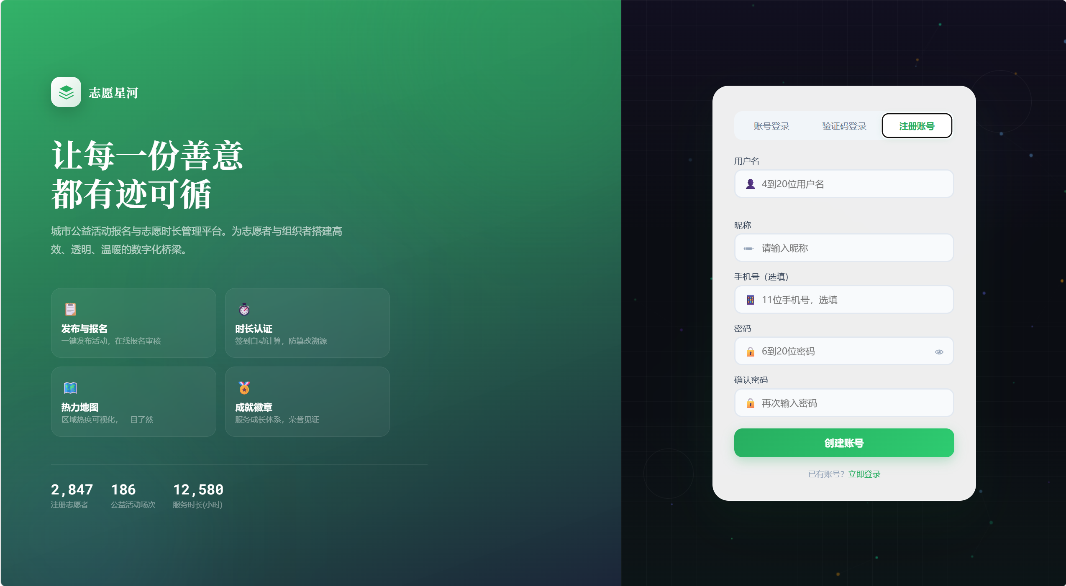
图4-1 用户注册图

4.1.2 活动浏览与报名管理
用户在“活动中心”页面可浏览所有公益活动，系统默认排除已被管理员取消的活动。活动以网格或列表两种视图展示，每个卡片包含标题、类别、时间、地点、已报名人数/总名额及进度条。页面顶部支持按类别（社区服务、环境保护、教育帮扶等）和活动状态（招募中、进行中、已结束）进行筛选，同时支持关键词搜索（活动名称或地址）。用户可点击卡片右上角的收藏按钮将活动加入个人收藏夹，收藏数据存储在浏览器本地，方便快速定位。如图4-2所示。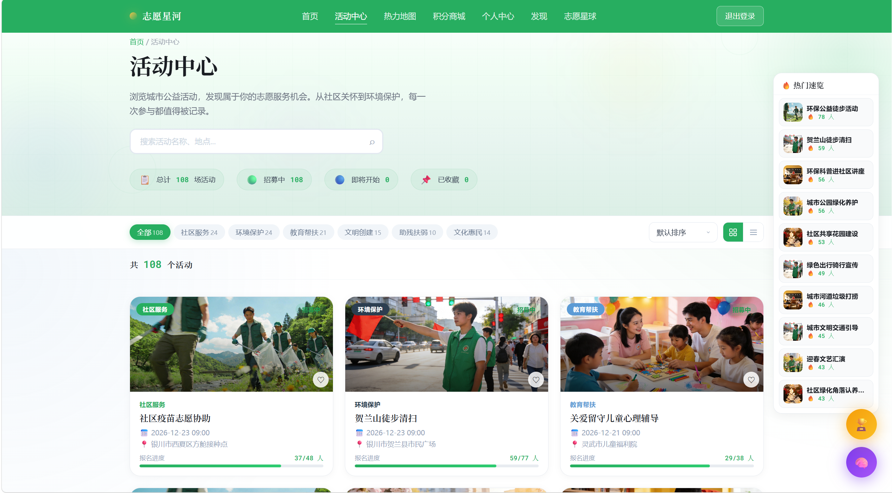
图4-2 活动中心展示图
用户点击活动卡片或“报名”按钮后，弹出活动详情模态框，完整展示活动描述、服务时长、热度值以及当前用户的报名状态（未报名/待审核/已通过/已完成/已取消）。若活动处于“招募中”且名额未满，用户可点击“立即报名”提交申请，系统生成一条状态为“待审核”的报名记录。若已报名且状态为“待审核”或“已通过”，用户可自主取消报名。报名成功后，用户可在“个人中心-我的报名”中按状态筛选查看审核进度。如图4-3所示。
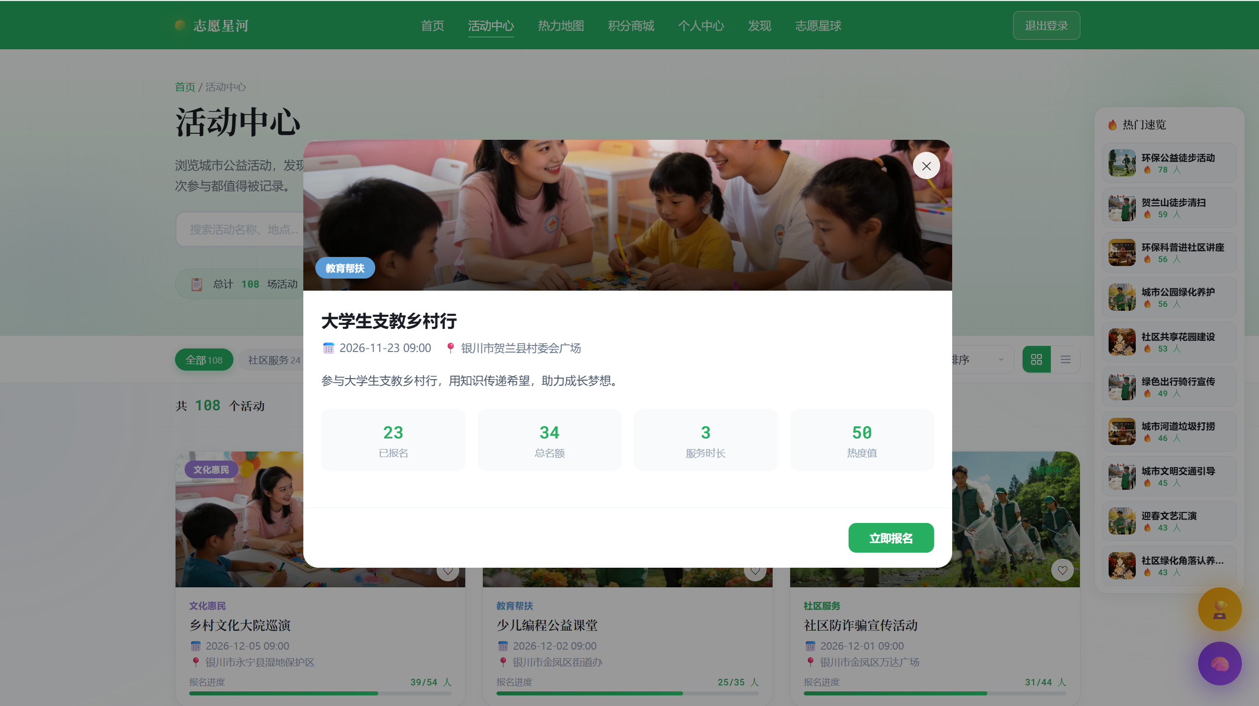
图4-3 活动报名展示图

4.1.3 个人中心与时长管理
个人中心集成概览、我的报名、时长明细、消息通知、成就徽章、个人设置六大功能。概览页顶部以渐变卡片展示累计服务时长，中部以统计卡片展示累计时长、活动数、徽章数、当前积分与等级，并呈现本周志愿服务时长与积分获取的双柱状趋势图。概览页同时展示积分获取来源分析（签到、活动、发帖等）、等级晋升进度条以及近期积分动态时间线，帮助用户全面掌握个人成长轨迹。
时长明细页以列表形式记录每一次时长变动（来源、变动小时数、日期），并辅以“时长来源分布”饼图（签到自动结算、管理员录入、自主申请），确保数据可追溯。用户还可在此查看累计服务总时长与本月时长。如图4-4所示。
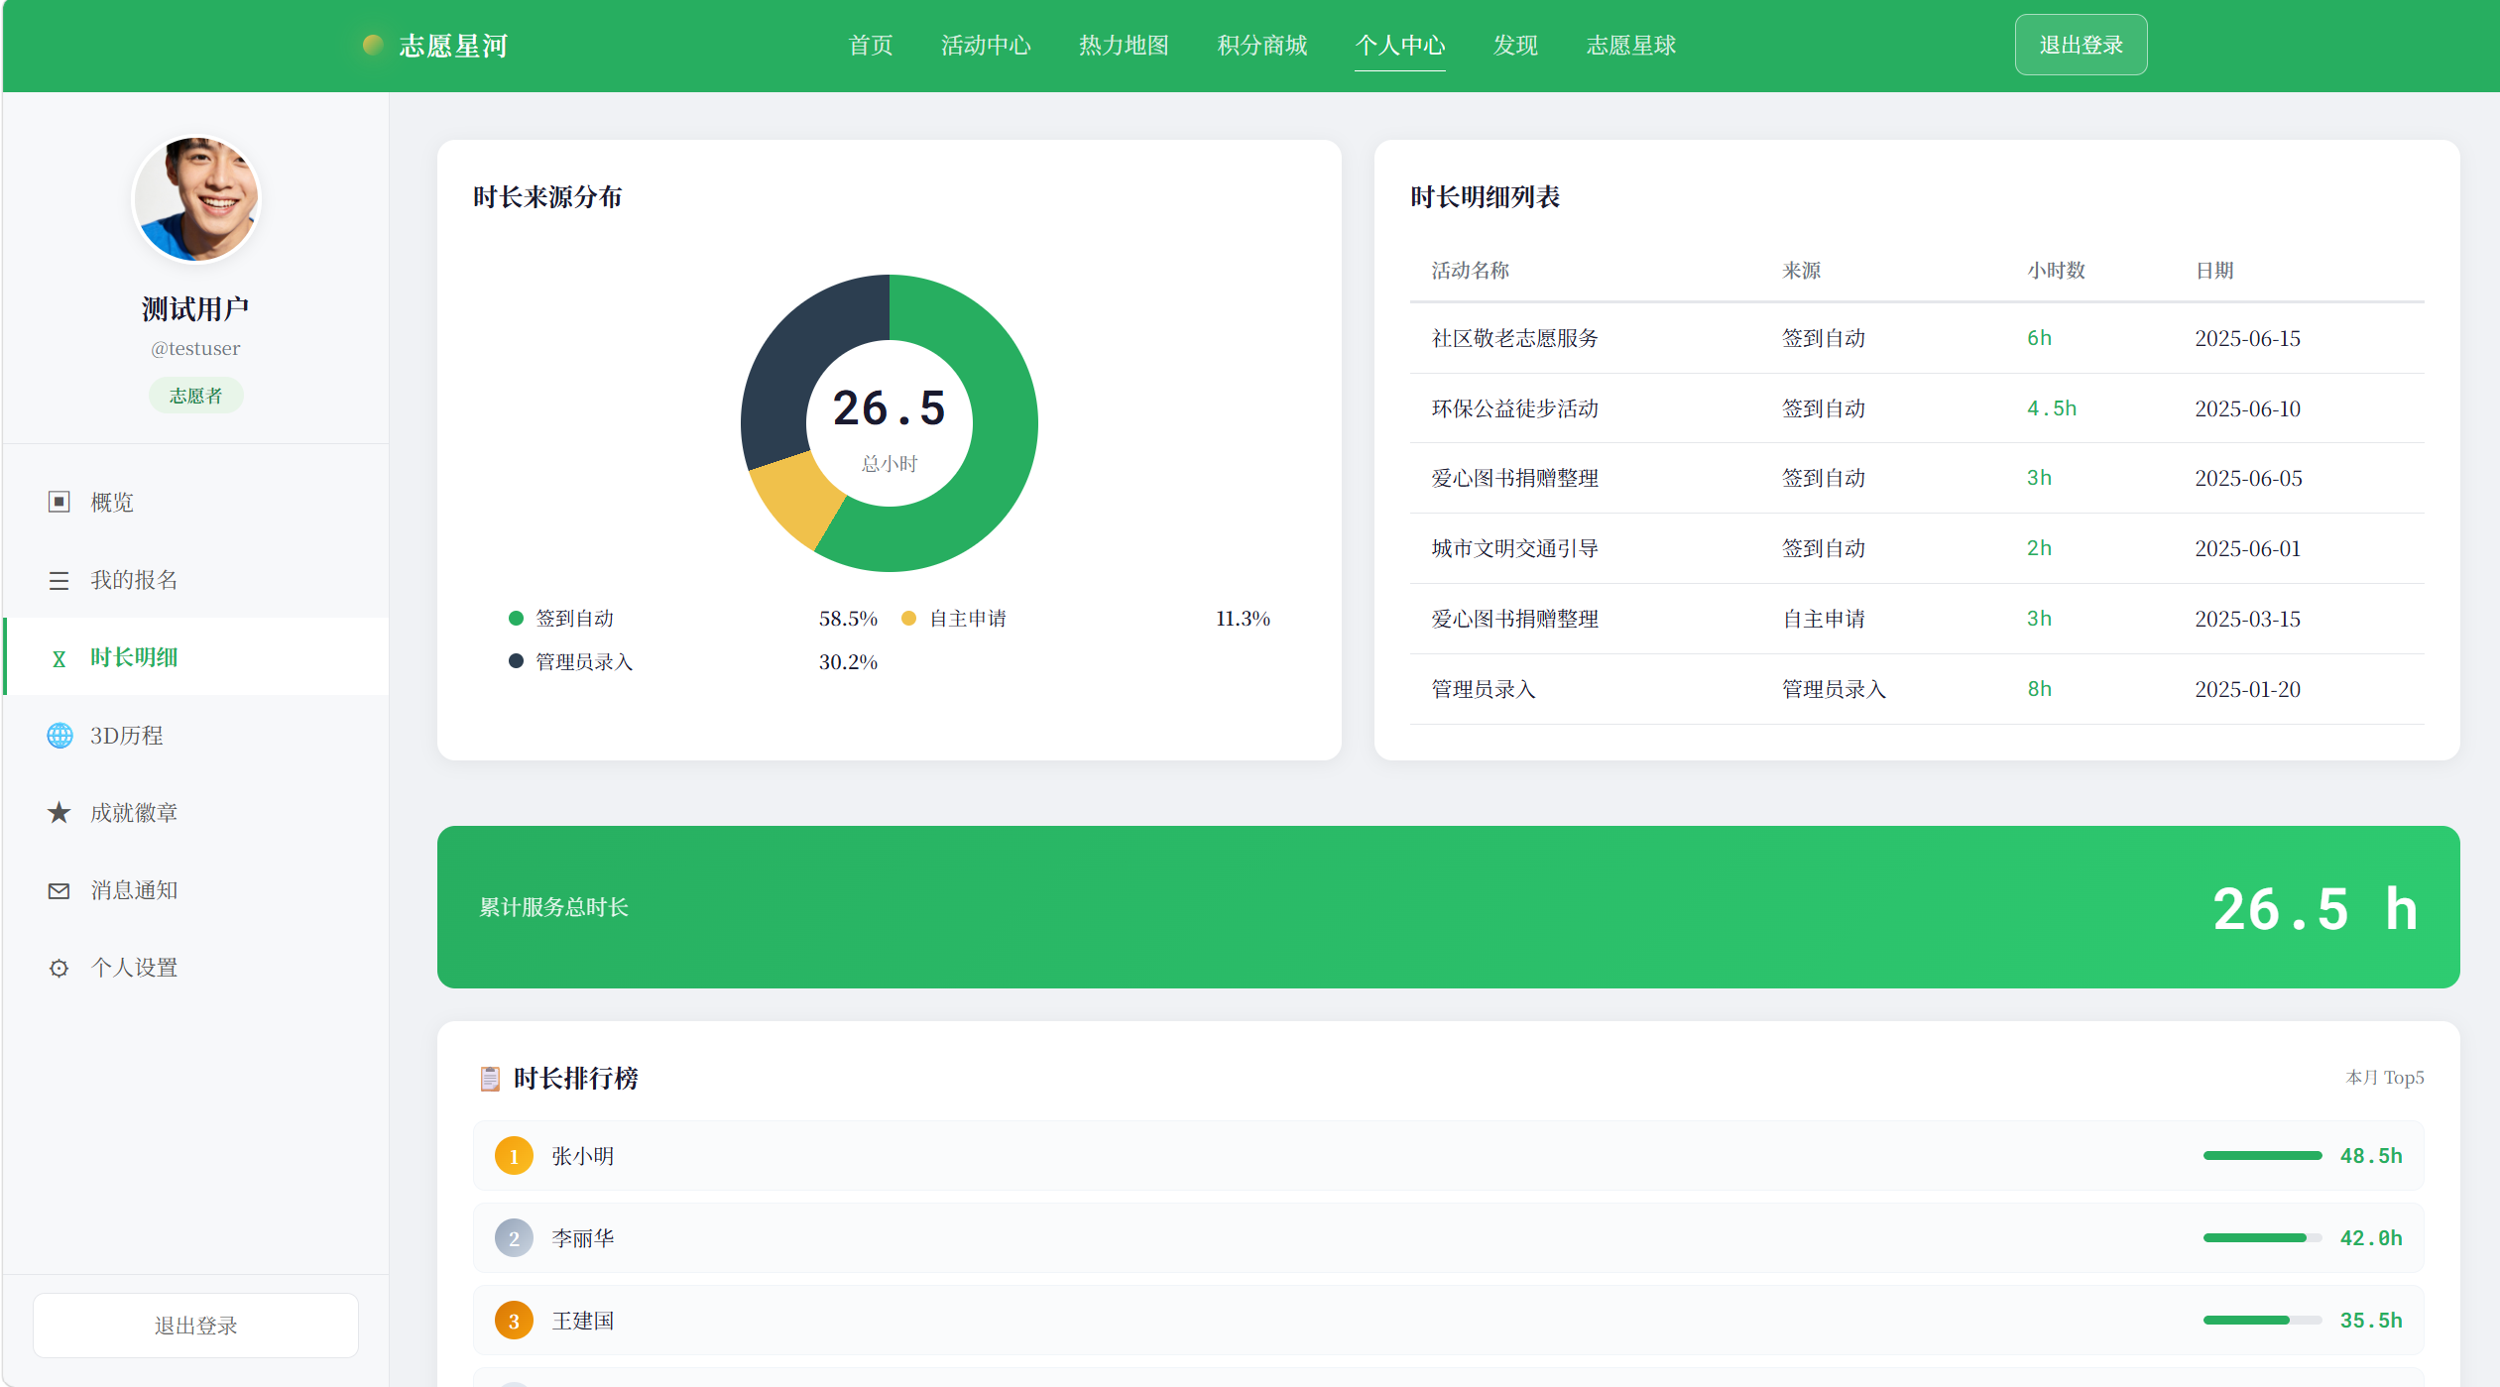
图4-4 个人中心展示图

4.1.4 志愿社区与互动（志愿星球）
志愿星球模块为志愿者提供社区交流空间。用户可发布七类帖子（感人故事、活动推荐、技能分享、活动记录、招募信息、问答讨论、日常说说），发布时需选择类型、填写标题与内容，并可添加话题标签和图片链接。帖子列表支持按“推荐”“最热”“最新”“最多讨论”排序，每个帖子展示作者、发布时间、点赞数、评论数、收藏数。
用户可对帖子进行点赞、收藏、评论和分享——每次互动（点赞+2积分、评论+3积分、分享+1积分）均获得相应积分奖励。右侧边栏集成“话题云”、“24小时热帖”、“话题热度排行”和“用户贡献排行”，点击话题或热帖可快速筛选相关内容，增强社区粘性与内容发现效率。如图4-5所示。
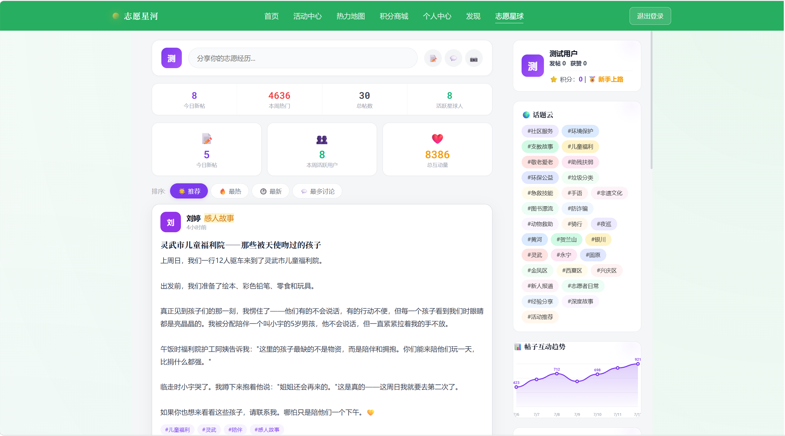
图4-5 个人中心展示图

4.1.5 积分商城与等级体系
积分商城提供虚拟徽章、权益卡和实物周边三类商品兑换。用户可按分类筛选、关键词搜索或按积分高低排序。每个商品卡片展示所需积分、库存状态和“立即兑换”按钮。点击商品弹出兑换确认框，系统实时校验用户可用积分与库存，确认后扣除积分并生成兑换记录。页面顶部展示用户当前可用积分、等级及连续签到天数，并配有本周签到日历（周末签到额外奖励）。底部“兑换动态”跑马灯滚动显示其他用户的兑换行为，营造社区氛围。
积分获取规则包括每日签到（+5）、发布帖子（+10）、完成活动（+50）等，用户等级从新星到传奇共六级，每级对应不同权益（签到加倍、商城折扣等），等级进度条直观展示升级所需积分。如图4-6所示。
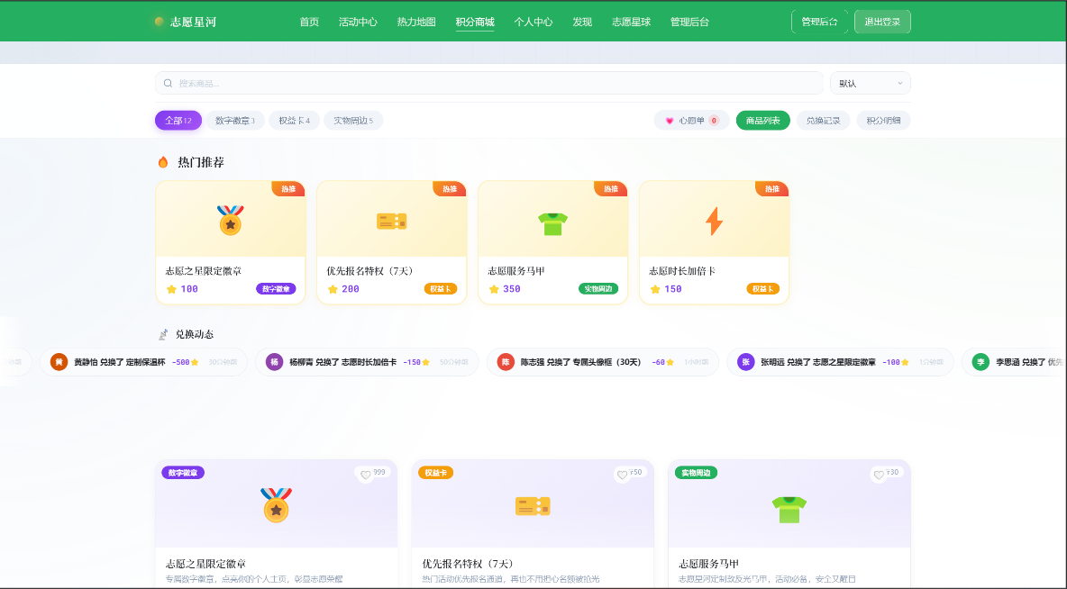
图4-6 积分商城与等级权益

4.1.6 智能客服助手（志愿小星）
为提升用户使用体验，平台在首页右下角集成了基于扣子（Coze）AI平台的智能客服助手——“志愿小星”。用户点击悬浮的圆形图标即可展开对话窗口，无需注册即可向AI助手咨询系统相关问题。该助手通过Coze Web SDK嵌入页面，后端通过CozeConfigServlet提供Bot ID和访问令牌（支持环境变量和本地配置文件两种配置方式），前端动态加载SDK并初始化聊天组件。
“志愿小星”能够回答关于平台功能（如何报名、如何签到、积分规则等）、数据库结构、业务流程等方面的常见问题，提供7×24小时的即时咨询服务。对话界面采用卡片式设计，包含AI头像、状态指示灯和输入框，用户输入问题后，AI通过扣子平台的大模型能力生成自然语言回复。该助手的引入有效降低了用户的学习成本，提升了平台的易用性和智能化水平。如图4-7所示。
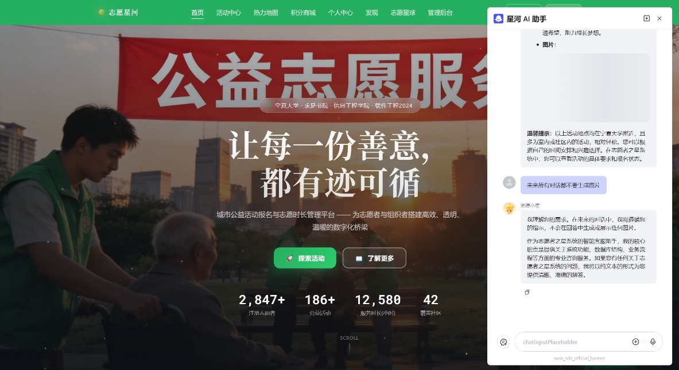
图4-7 个人中心展示图

4.1.7 数据可视化探索（热力图与3D历程）
活动热力分布图基于Leaflet地图和Canvas绘制，从后端获取全部活动数据（含经纬度与参与人数），采用IDW（反距离权重）插值算法生成连续密度图层，颜色从紫色到红色渐变表示活动密度高低。地图支持缩放、拖拽，并提供快速定位按钮（金凤区、兴庆区等），同时展示密度图例。
活动点聚合地图使用MarkerCluster插件对活动点进行聚合展示，缩放时动态合并/展开标记，点击单个标记弹出活动详情气泡（含标题、类别、状态、报名进度）。页面右侧配套展示区域活跃度排行、活动类别占比、月度参与趋势和时段分布等统计图表，实现“地图+数据看板”联动分析。
3D历程模块基于Three.js构建沉浸式三维时间轴，将用户参与的活动按时间顺序映射到三维空间曲线节点上，用户滚动页面时相机沿曲线漫游，节点自动高亮并弹出活动详情卡片，以科技感的方式回溯个人志愿足迹。如图4-8所示。
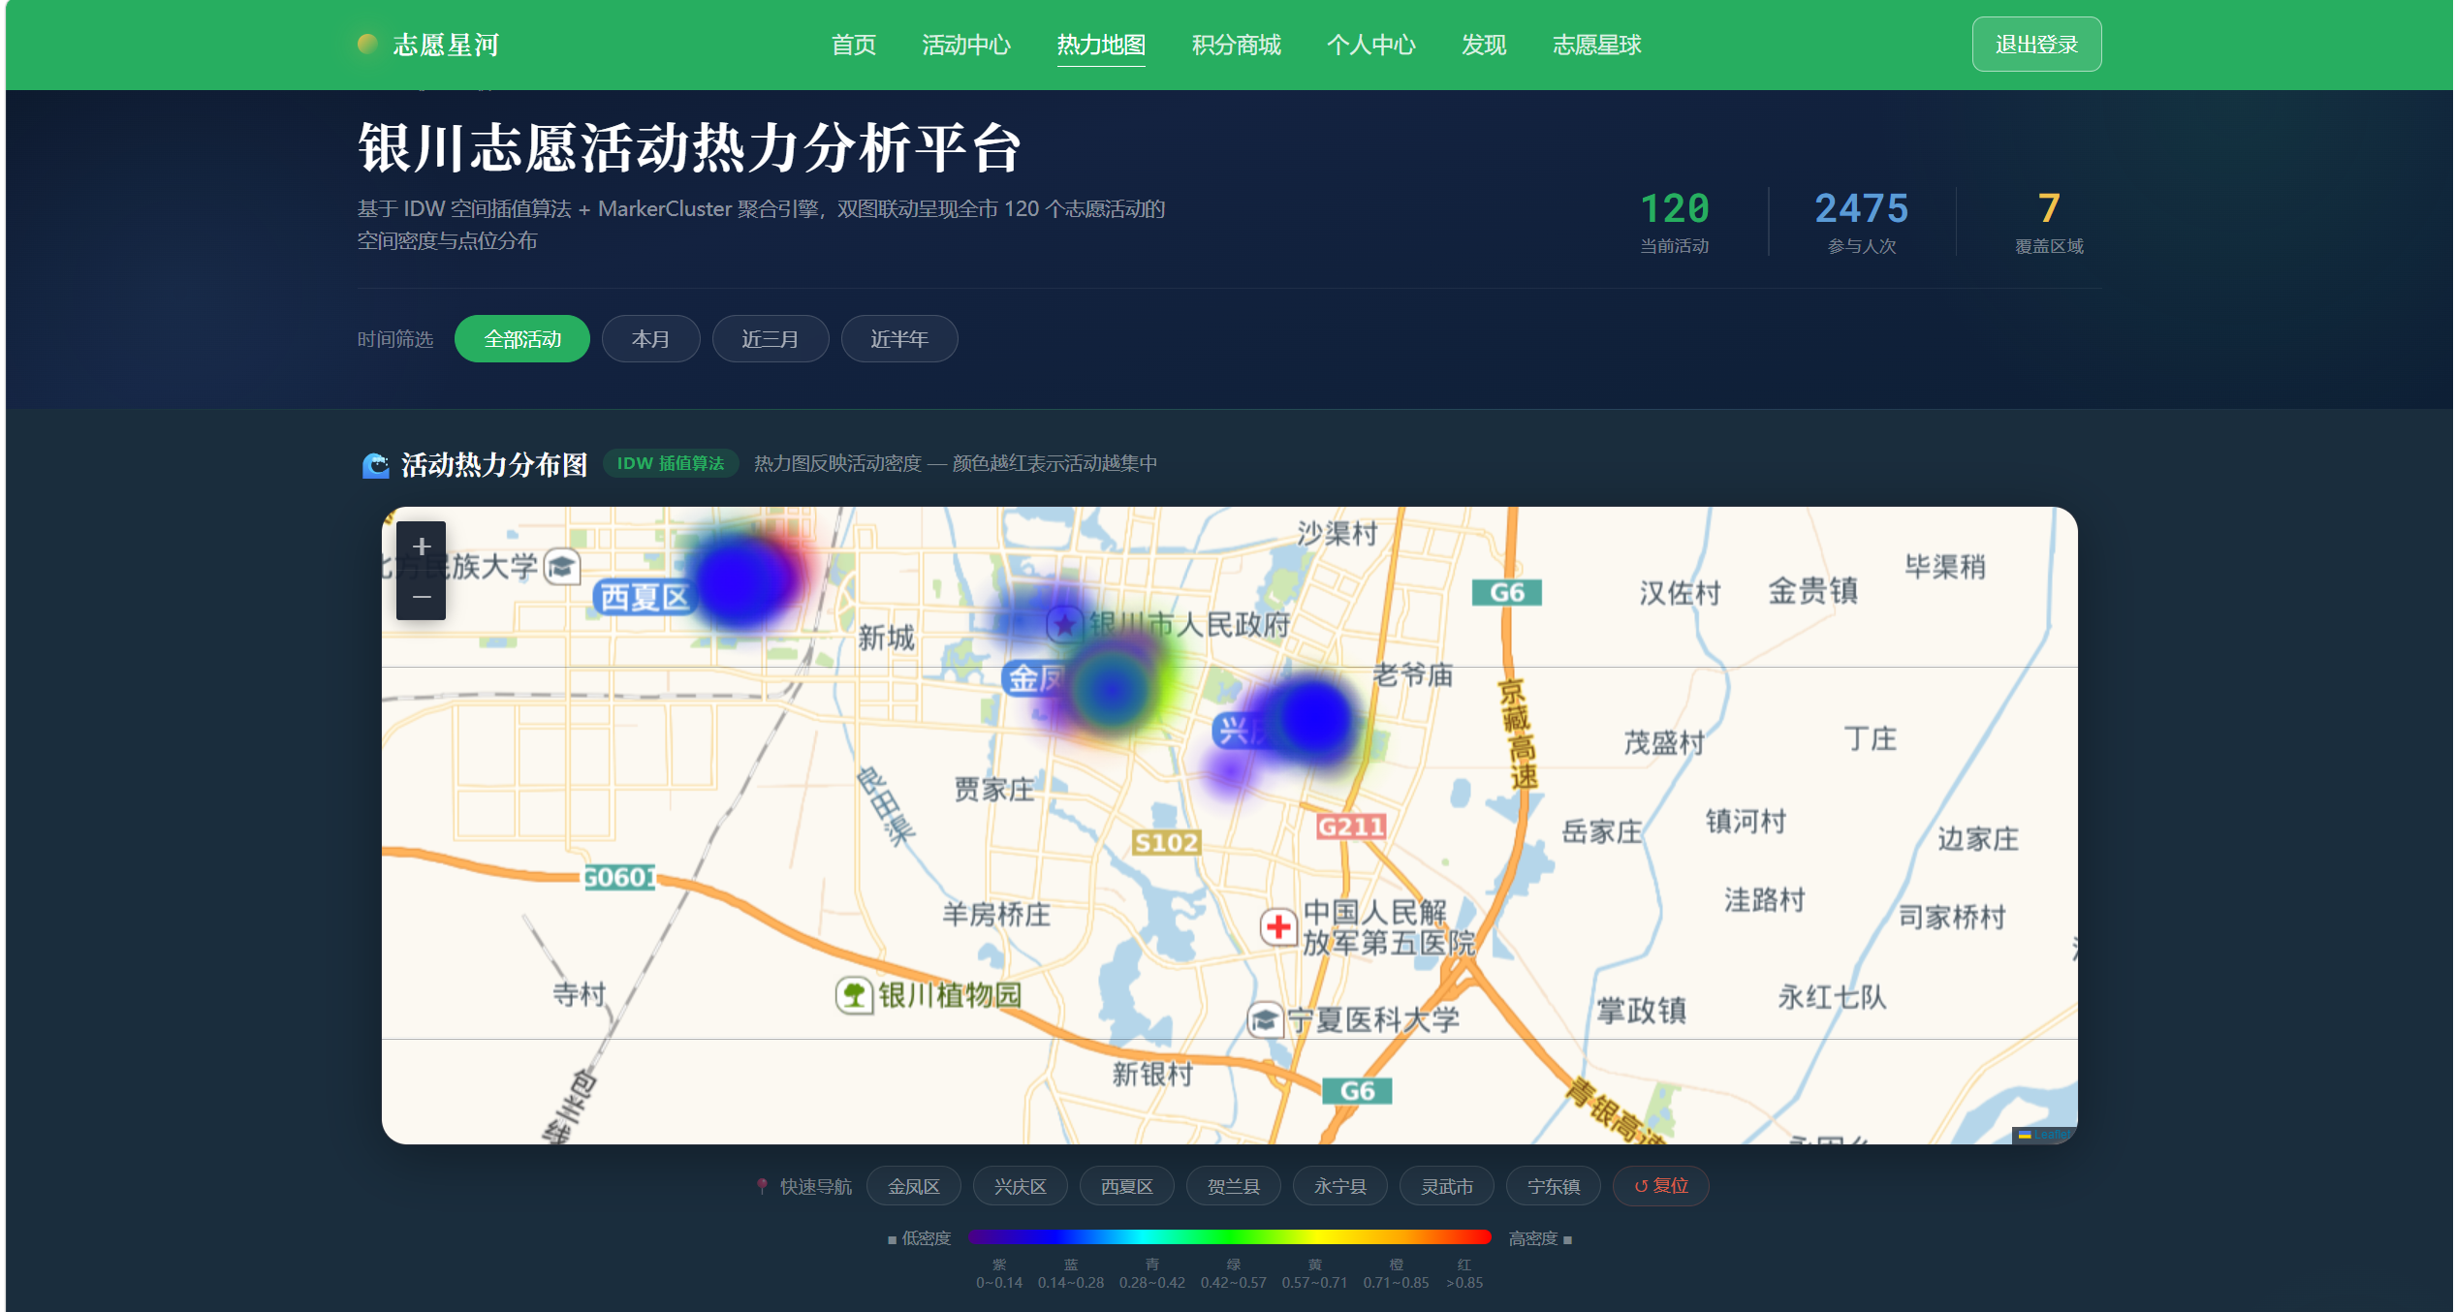图4-8 热力地图展示图

4.2 管理员功能实现

4.2.1 数据概览仪表盘
管理员登录后进入后台首页，页面顶部以卡片形式展示平台核心指标（累计服务时长、注册志愿者数、累计活动数、覆盖社区数），并显示最近统计快照日期。中部“实时运营指标”展示招募中活动数、平均招募进度、待审核报名数和今日签到数，帮助管理员把握当前运营压力。
下方提供月度参与趋势图（柱线混合图，展示活动场次与参与人次）、服务类型结构图（水平条形图，展示各分类活动占比）以及区域贡献排行（支持按参与人数/服务时长/活动场次切换），所有图表基于ECharts绘制，交互流畅。页面底部自动生成“分析洞察”列表（如“某月参与热度最高”、“某类别活动占比最大”、“当前X条报名待审核”），辅助管理员快速决策。如图4-9所示。
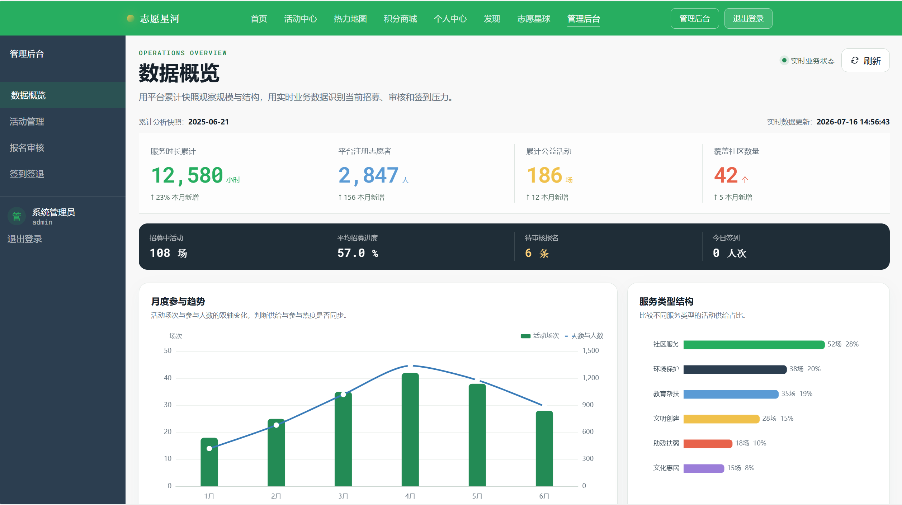
图4-9 个人中心展示图

4.2.2 活动全生命周期管理
管理员可在“活动管理”面板对活动进行增、删、改、查操作。发布活动时需填写标题、分类、地点、开始/结束时间、招募人数、状态（招募中/进行中/已结束）及图片地址，系统自动将活动状态映射为数据库状态码。编辑活动支持修改所有字段，删除操作为软删除（将状态置为“已取消”），不影响已有报名记录。
列表支持按关键词搜索和状态筛选，并以表格形式展示活动ID、标题、分类、时间、地点、报名进度和状态，每行提供“编辑”和“删除”按钮，操作直观高效。如图4-10所示。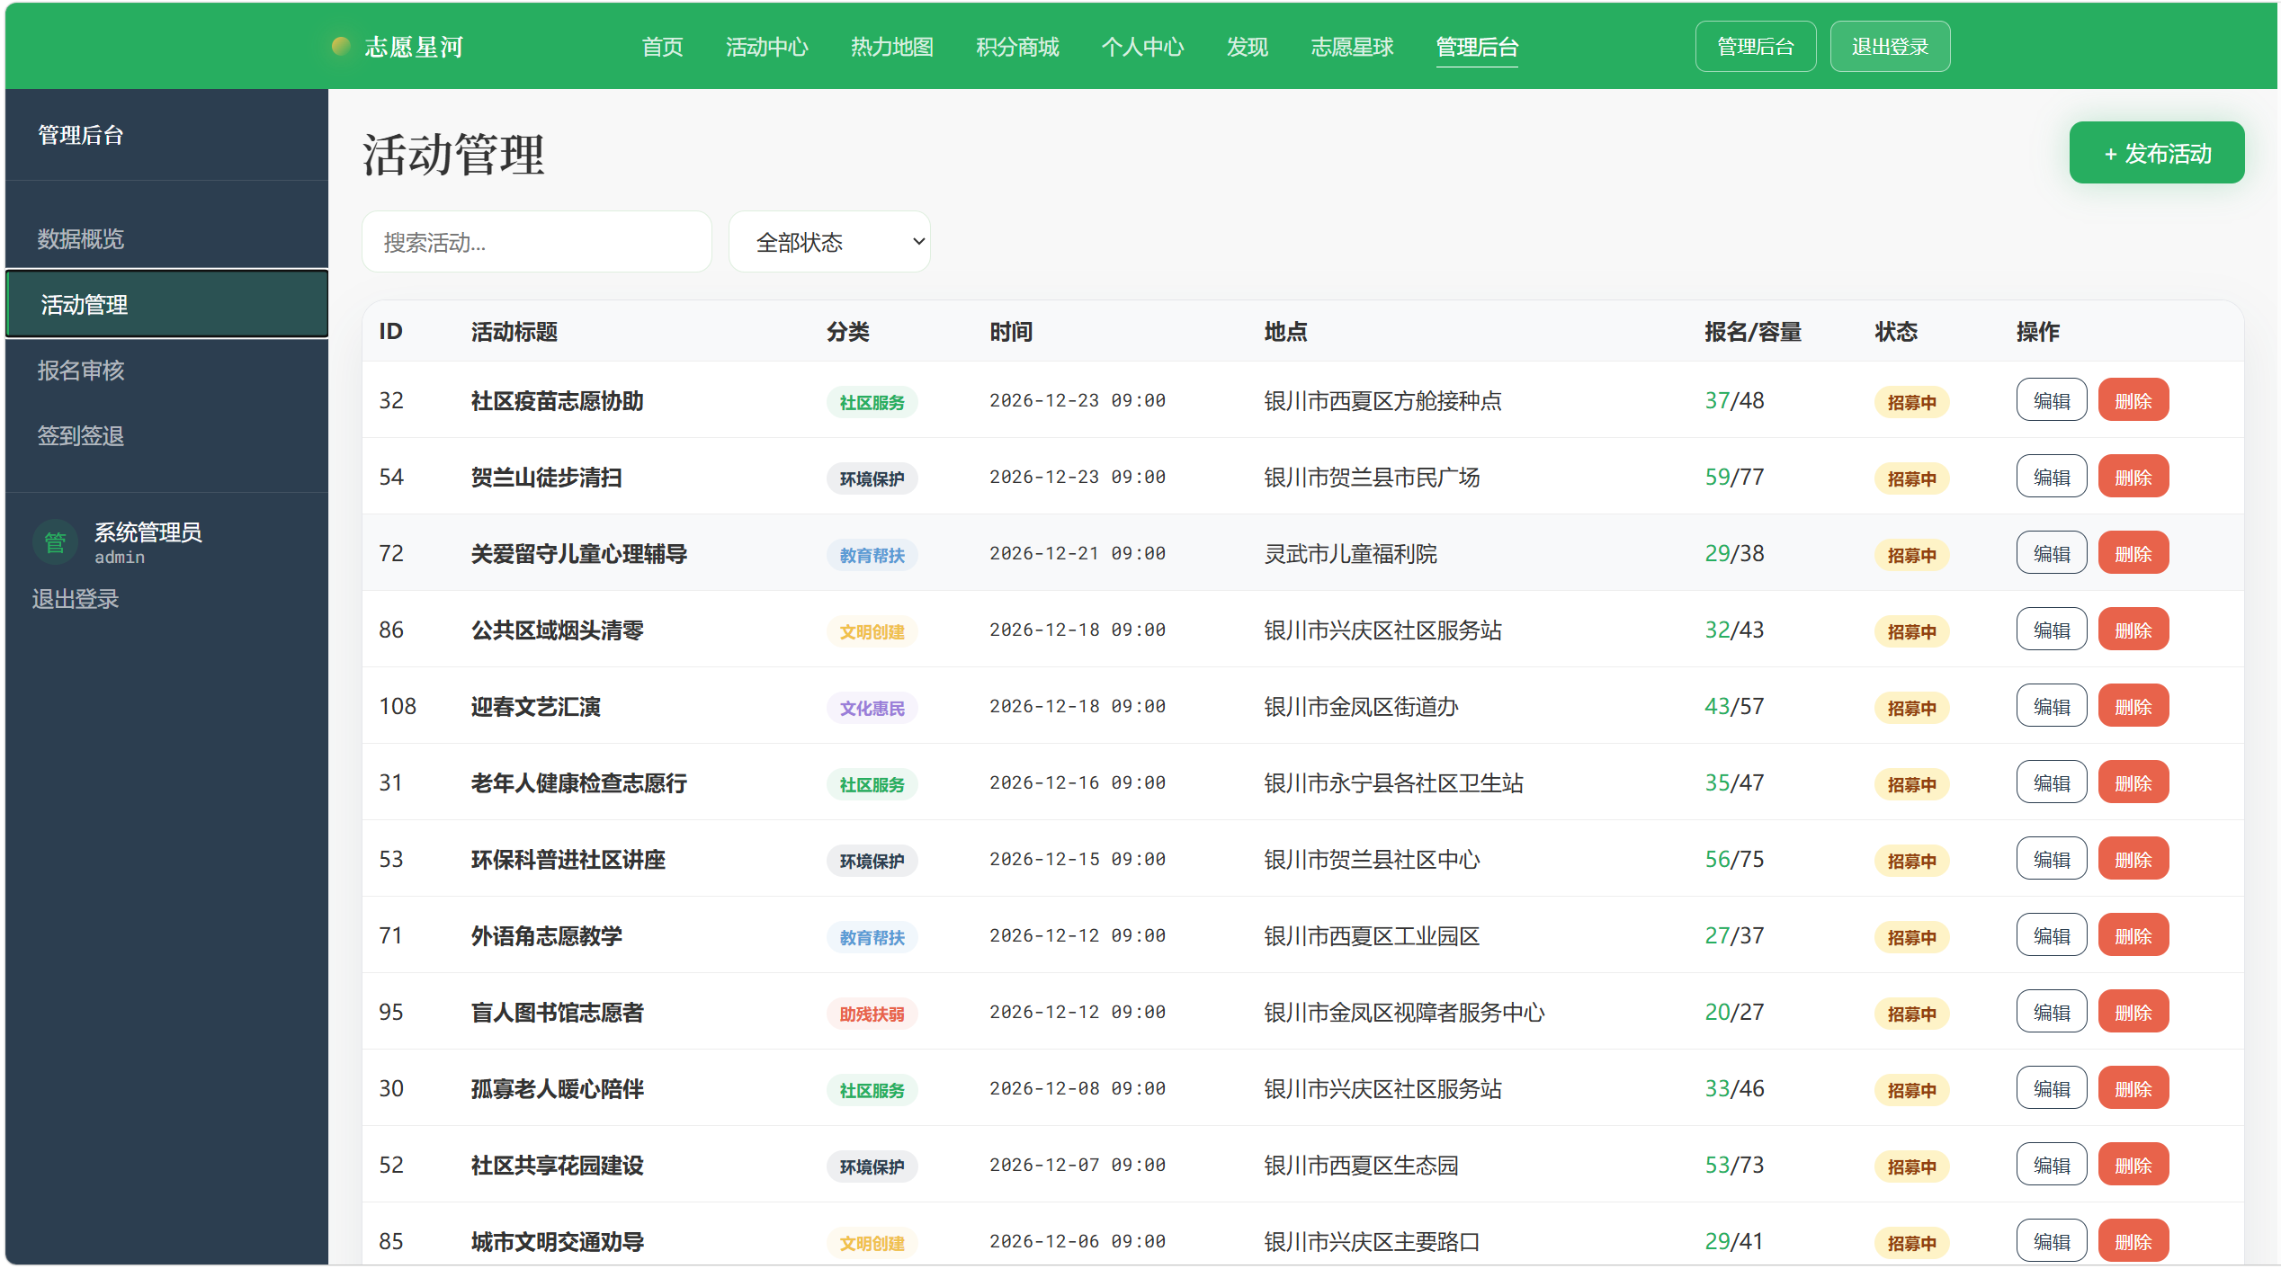
图4-10 活动管理展示图

4.2.3 报名审核与批量处理
“报名审核”面板集中展示所有报名记录，支持按报名状态（全部/待审核/已通过/已拒绝/已取消/已完成）筛选和志愿者关键词搜索。每条记录显示志愿者姓名、手机号、活动标题、报名时间及当前状态。
对于“待审核”记录，管理员可单独“通过”或“拒绝”，通过时系统自动更新活动已报名人数，并自动为该报名记录创建关联的签到签退记录（状态为“未签到”）。管理员还可勾选多条待审核记录进行“批量通过”，大幅提升审核效率。审核完成后，报名状态更新，用户端同步可见。如图4-11所示。
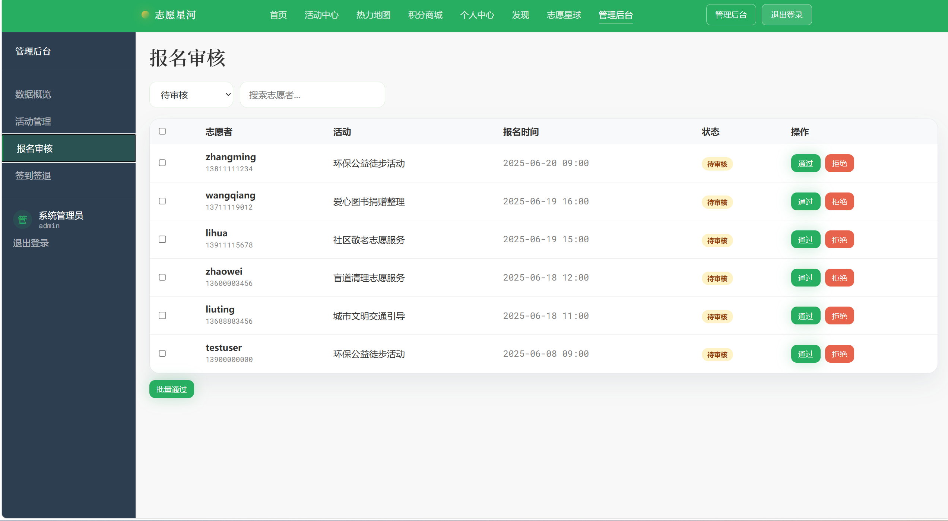
图4-11 报名审核界面

4.2.4 签到签退及时长结算
“签到签退管理”面板列出所有已审核通过的报名记录对应的签到状态（未签到/已签到/已签退）。对于未签到记录，管理员点击“签到”按钮，系统记录签到时间并将状态更新为“已签到”。对于已签到记录，管理员执行“签退”操作时需输入实际服务时长（支持0.5小时精度，系统根据签到时间到当前时间自动给出建议值）。
提交签退后，系统在同一数据库事务中自动完成四项操作：（1）记录签退时间，状态变为“已签退”；（2）更新报名记录状态为“已完成”；（3）向volunteer_service_hour_change时长明细表插入一条“签到自动结算”记录，记录变动原因与时长；（4）更新volunteer_service_hour_summary汇总表中的累计服务时长与活动完成数。所有操作在同一事务中完成，确保数据一致性，杜绝时长丢失或重复计算。如图4-12所示。
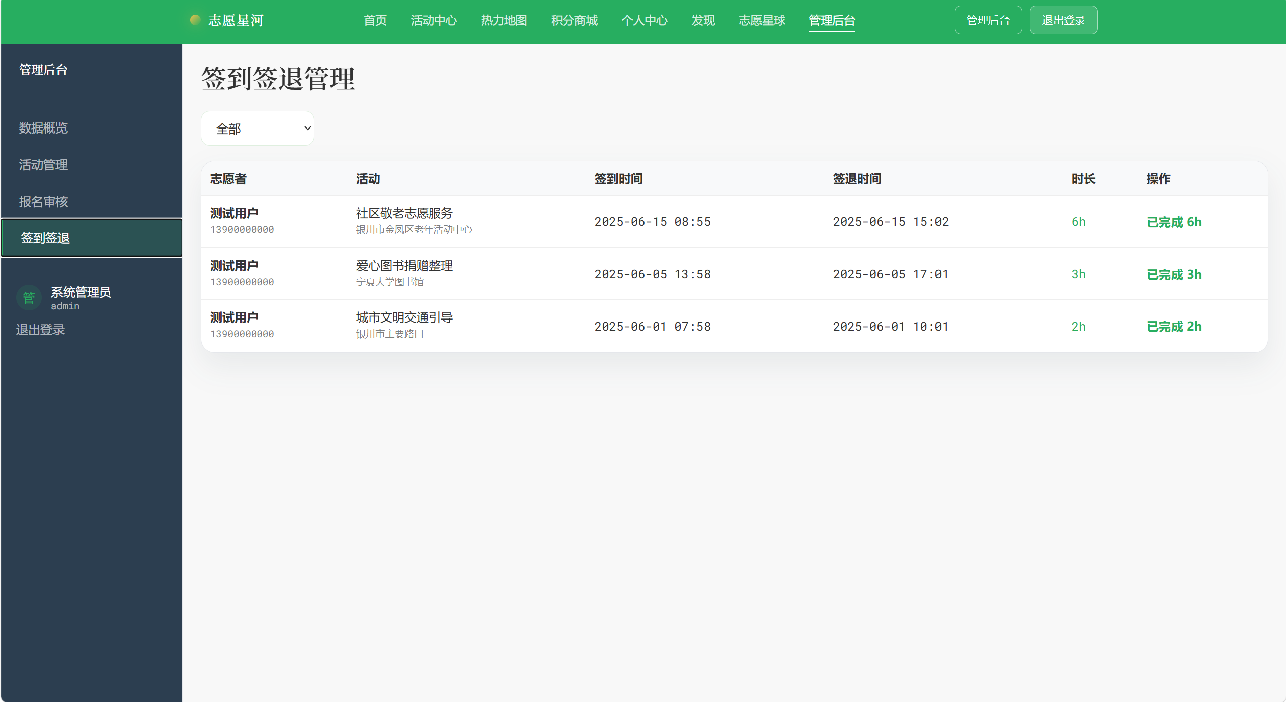
图4-12 签到签退管理界面

5 结论

5.1 总结
本文围绕"志愿者之星"志愿服务管理系统的设计与开发展开，按照软件工程的开发流程，依次完成了需求分析、系统设计、编码实现等工作。
在需求分析阶段，通过对当前志愿服务管理现状的调研，分析了传统管理模式存在的问题，明确了系统的功能性需求和非功能性需求。系统分为普通用户和管理员两大角色，普通用户可以进行注册登录、浏览活动、活动报名、签到签退、查看时长、收藏分享等操作；管理员可以进行用户管理、活动管理、报名审核、签到管理、时长管理、数据统计等操作。
在系统设计阶段，采用B/S架构和MVC分层设计思想，规划了系统的整体功能架构。数据库设计方面，设计了用户、组织、活动、报名、签到、时长等二十余张数据表，建立了完善的数据模型和关联关系，保证数据的完整性和一致性。
在系统实现阶段，基于Java Web技术栈完成了系统开发。前端采用JSP+CSS+JavaScript实现了美观友好的用户界面，创新性地实现了发现页滑动交互、热力地图可视化、3D志愿历程等特色功能。后端实现了完整的业务逻辑，包括活动发布、报名审核、签到签退、时长自动核算等核心功能，保证了系统的稳定运行。
"志愿者之星"系统基本实现了预期的开发目标，能够满足志愿服务管理的日常需求，相比传统管理模式在效率、规范、体验等方面都有显著提升。系统界面友好，操作便捷，功能完善，能够有效提升志愿服务管理效率，促进志愿服务事业的信息化发展。

5.2 展望
"志愿者之星"志愿服务管理系统虽然已经完成了基础功能的开发，但仍有很多可以改进和扩展的地方，未来可以从以下几个方面进行优化和升级
第一，完善移动端适配。当前系统主要面向PC端浏览器，随着移动互联网的发展，越来越多用户习惯使用手机访问。未来可以开发响应式移动端页面，或者专门的微信小程序，让志愿者可以随时随地查看活动、报名签到，提升使用便捷性。
第二，引入智能推荐算法。当前发现页的活动推荐主要基于热度排序，未来可以结合用户的历史行为、兴趣标签、所在区域等数据，引入个性化推荐算法，为用户推荐更合适的志愿活动，提升匹配效率和用户参与度。
第三，增加社交互动功能。当前系统偏重于管理属性，社交属性较弱。未来可以增加志愿者社区、活动评论、好友关注、组队参与等社交功能，增强用户粘性和平台活跃度，构建志愿服务社群。
第四，拓展时长认证和激励体系。当前的时长记录主要用于内部统计，未来可以对接官方志愿服务认证体系，实现时长的官方认证和证书生成。同时丰富激励机制，增加等级体系、积分商城、志愿评优等功能，提升志愿者的积极性。
第五，加强数据分析能力。当前系统的统计功能较为基础，未来可以引入更深入的数据分析，如用户留存分析、活动效果评估、供需匹配分析等，为平台运营和政策制定提供数据支撑。
第六，增加多端管理功能。开发移动端管理员端，让活动组织者可以在现场进行签到审核、时长录入等操作，不用局限于电脑端，提升管理灵活性。
总之，志愿服务管理信息化是一个持续发展的过程，"志愿者之星"系统将在实践中不断完善，持续迭代升级，为志愿服务事业的发展贡献力量。

参考文献
[1] 谭建光, 周宏峰. 中国志愿者:从青年到全民——改革开放30年志愿服务发展分析[J]. 中国青年研究, 2009(01): 76-81.
[2] 谭建光. 中国青年志愿服务“从哪里来、到哪里去”[J]. 广东青年研究, 2022(01): 5-12.
[3] 谭建光. 中国志愿服务组织发展及其社会功能[J]. 北京青年研究, 2014(04): 5-11.
[4] 王忠平, 陈和午, 李迺昕. 广州企业志愿服务参与动机和运行现状调查[J]. 青年探索, 2016(05): 39-45.
[5] 王忠平. 建立中国非营利组织的自律体系探讨[J]. 当代经济, 2008(05): 72-74.
[6] 张网成, 郭新保. 志愿家庭[M]. 北京: 社会科学文献出版社, 2018.
[7] 志愿活动管理系统的设计与实现[J]. 工业控制计算机, 2022(01).
[8] 基于微信小程序的志愿服务管理系统设计与实现[J]. 电脑知识与技术, 2020(20).
[9] 基于Android的志愿服务管理APP的实现[J]. 电子技术与软件工程, 2019(13).
[10] 志愿者管理系统数据库的设计与实现[J]. 黑龙江科技信息, 2016(14).

